Proje Adı: İşçi ve işverenlerin hak ve yükümlülükleri açısından farkındalık oluşturma
Proje Kodu: 605293FB64C64
Tür: Etkinlik Düzenleme, Diğer
Anahtar Kelimeler: İş hukuku
Amaç: Küreselleşmeyle birlikte uluslararası işgücü akımların önündeki engeller hızlı biçimde ortadan kalkmaya başlamıştır. Böyle bir ortamda özellikle işyerlerinde hem işçinin hak ve yükümlülüklerini bilmemesi hem de işverenin işçisine karşı nasıl bir davranış sergilemesi gerektiğini farkında olmaması birçok uyuşmazlıkların ortaya çıkmasına neden olmaktadır. Özellikle pandemi sonucunda işçi çıkarmalarının yasaklanması kanuna aykırı davranışları en azından yasak boyunca engellemiştir. Ancak yasak kalktığında işletmelerin keyfi işçileri işten çıkarmaları artacağını düşünmekteyim. Emek piyasasında tarafların 4857 Sayılı İş Kanunu bilmemesinden dolayı mağduriyet yaşamaması için işçi ve işverenin hak ve yükümlülükleri konusunda farkındalık oluşturmayı amaçlamaktayım.
Yöntem: Taraflara (İşçi ve İşveren) ücretsiz biçimde dağıtılmak üzere İş Hukuku' na ilişkin özet kitap alımı yapılacak. Temin edilen kitaplar İspir ilçe merkezinde işçi ve işverenlere ücretsiz dağıtılacaktır.
Ek Bilgi: Öğrencilerle birlikte İspir'in ilçe merkezinde bulunan işçi ve işverenlere ücretsiz biçimde kitap dağıtımı yapılacaktır.
Grup Üyeleri
Zeynep çelebi 05550302282 zc883137@gmail.com
Merve çelebi 05422715949
M. İkbal ŞAHSUVAROĞLU 05452126601 beymuhammed25@icloud.com
Havva ERDOĞAN 05356515358 mcfc-12345@hotmail.com

RAPOR
Proje kapsamında yayınevi tarafından 66 adet kitap alımı yapılmıştır. Aşağıda dış kapak bölümü verilmiştir.



İşçi ve işveren hal ve yükümlülüklerini farkındalık oluşturma bağlamında onaylanan proje kapsamında ilk olarak İspir’in merkezinde yapılanan Kadın Emeği Derneği’nde çalışan bayanlara projenin mahiyeti ve hakkında bilgi verilerek ücretsiz kitap dağıtımı yapıldı. Aşağıda toplantılardan kareler verilmiştir.
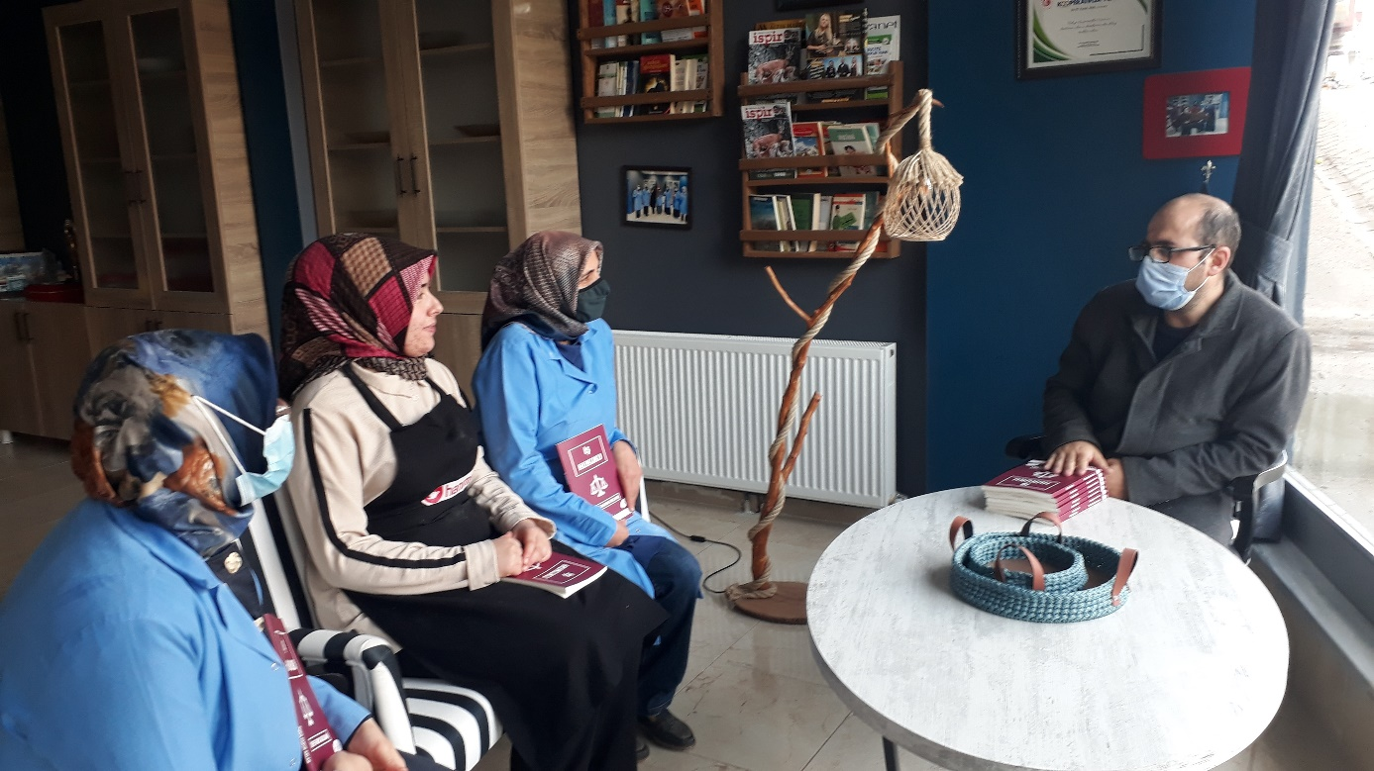
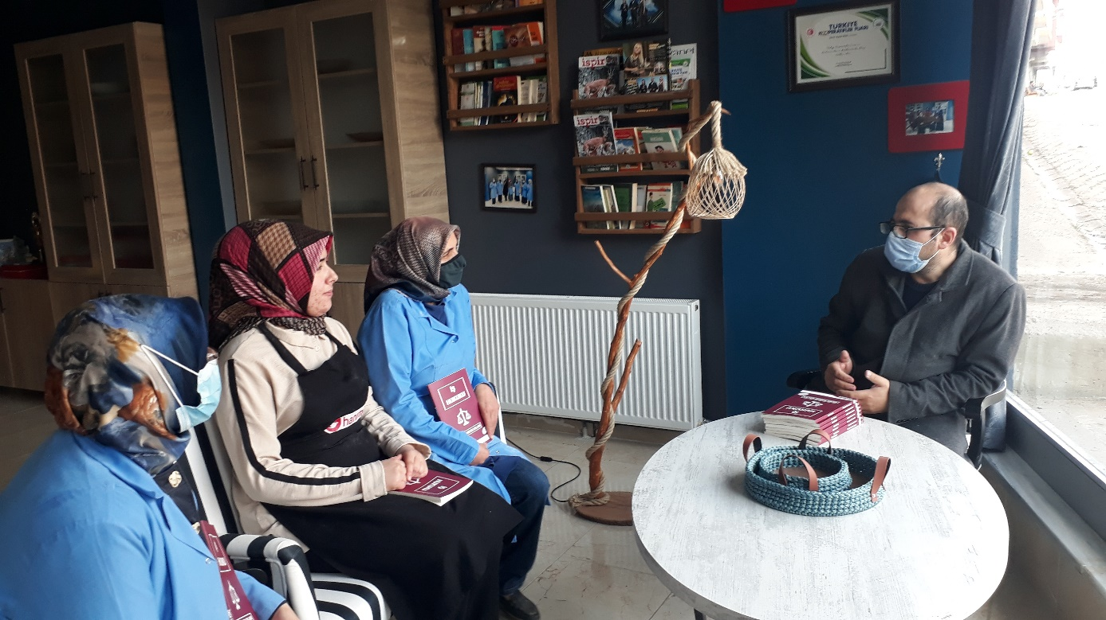

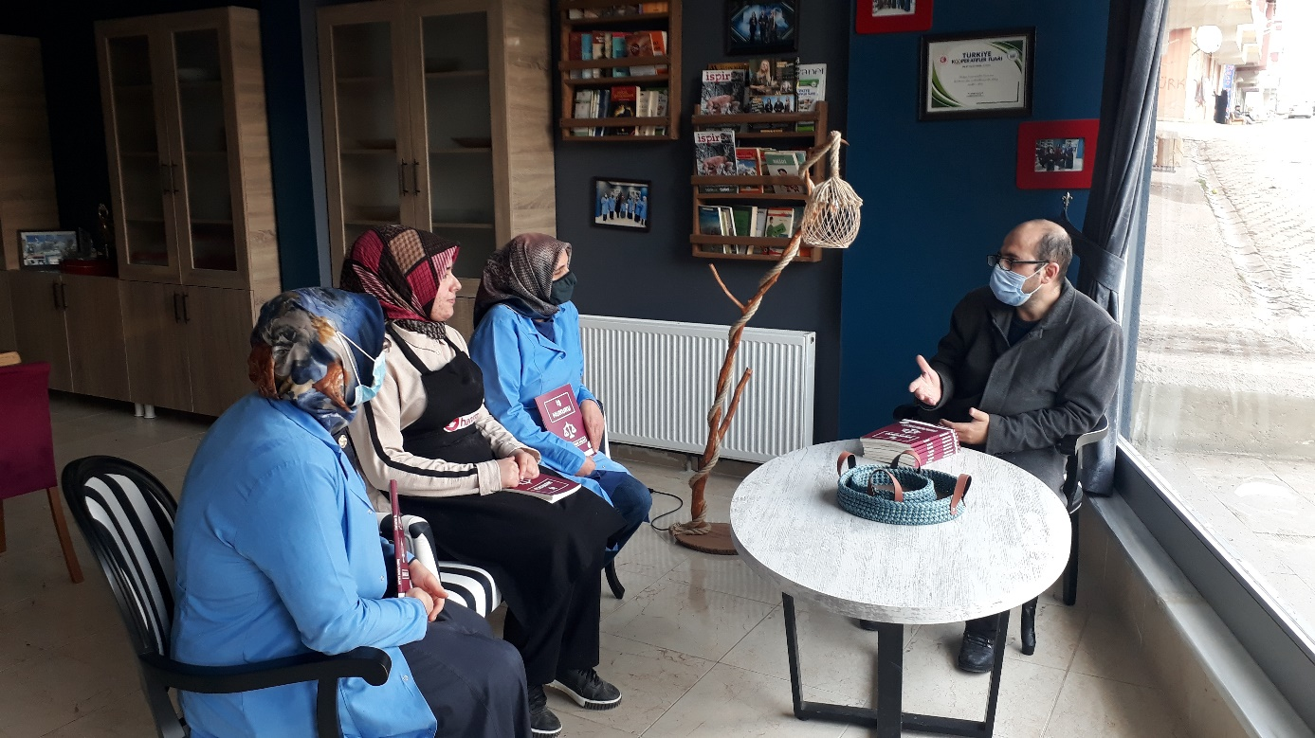

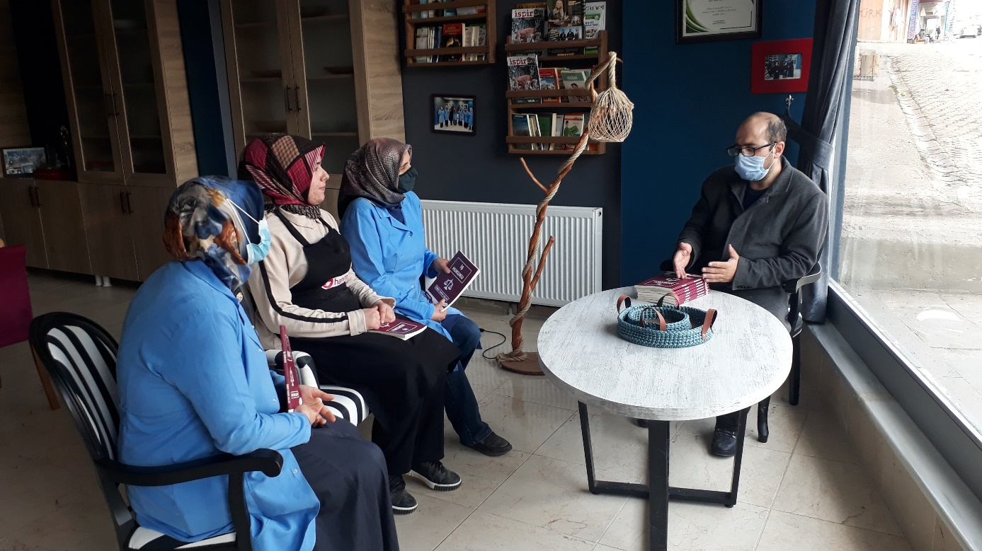

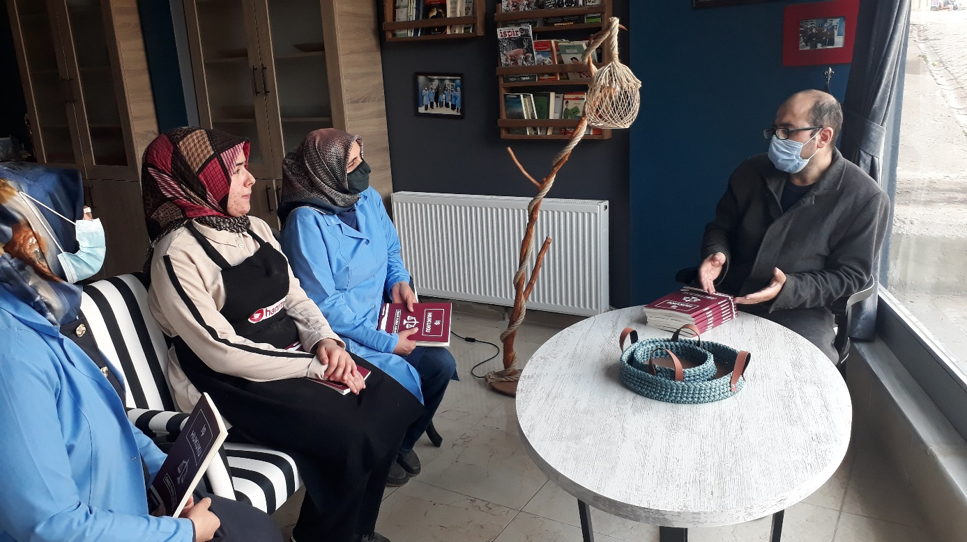
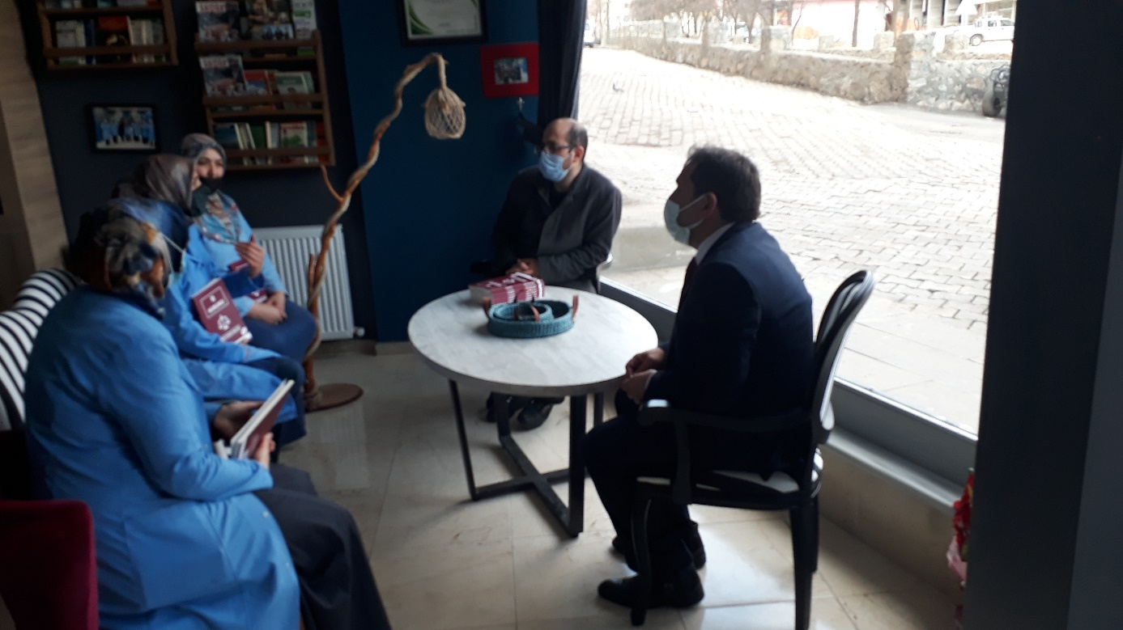

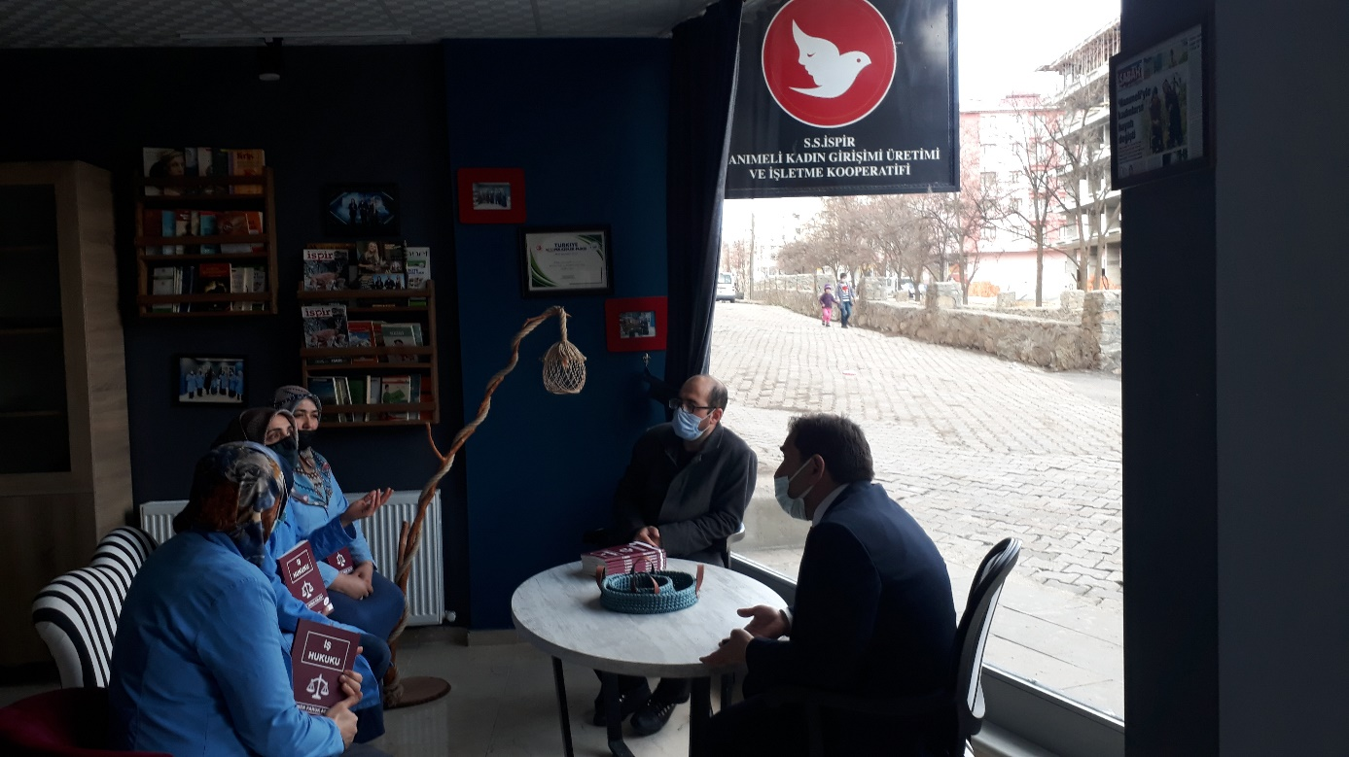

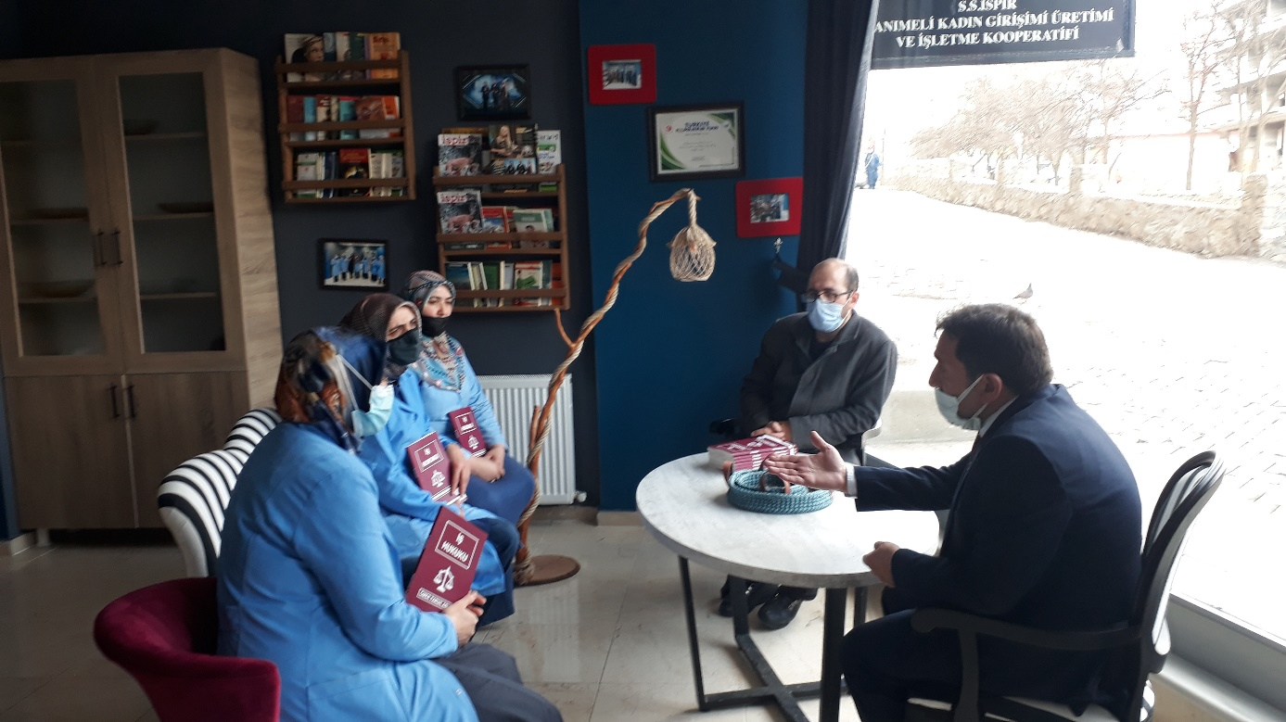

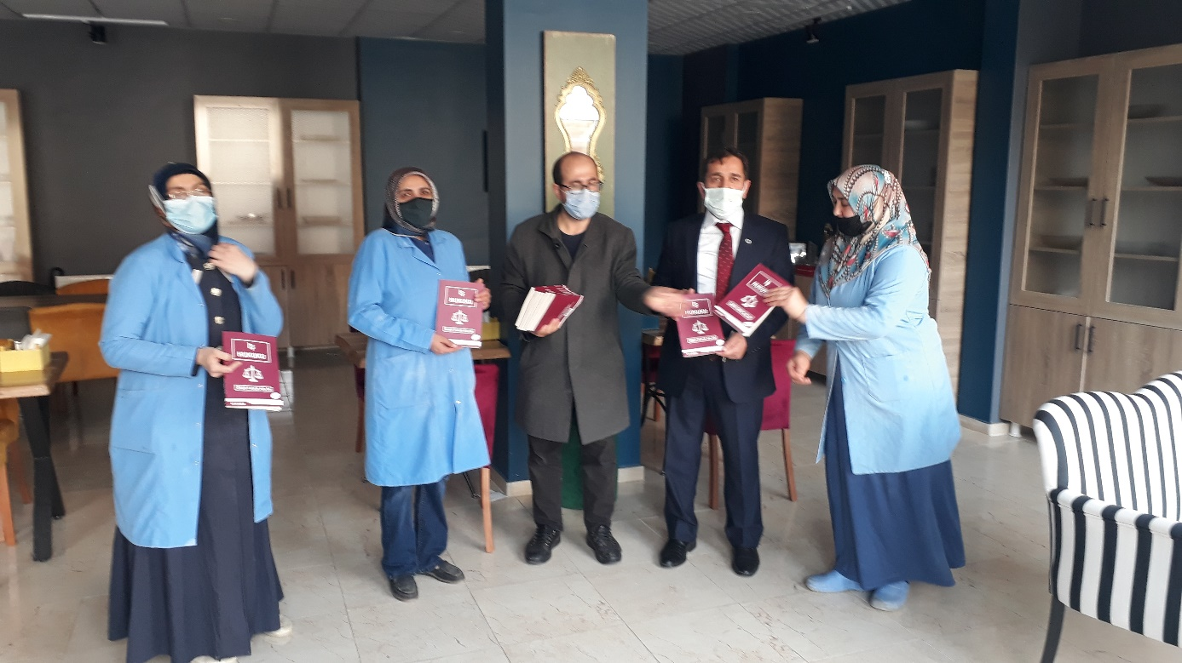

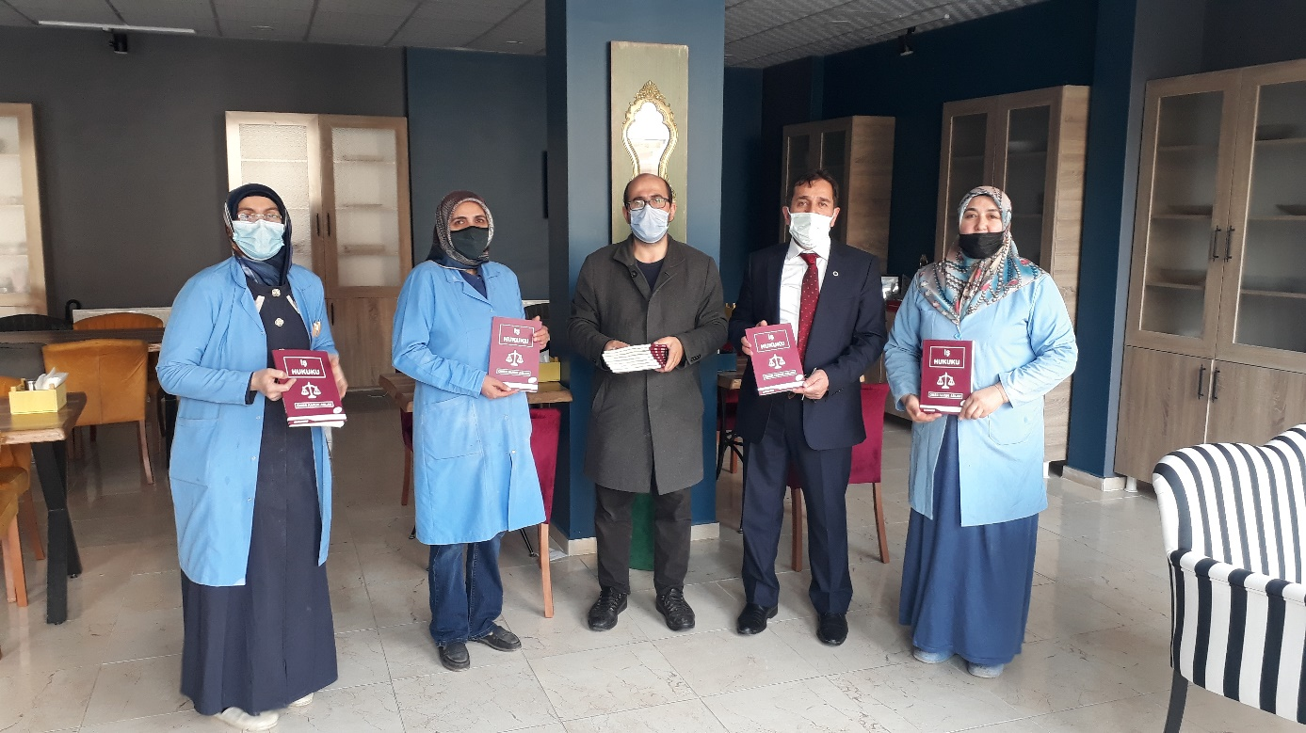

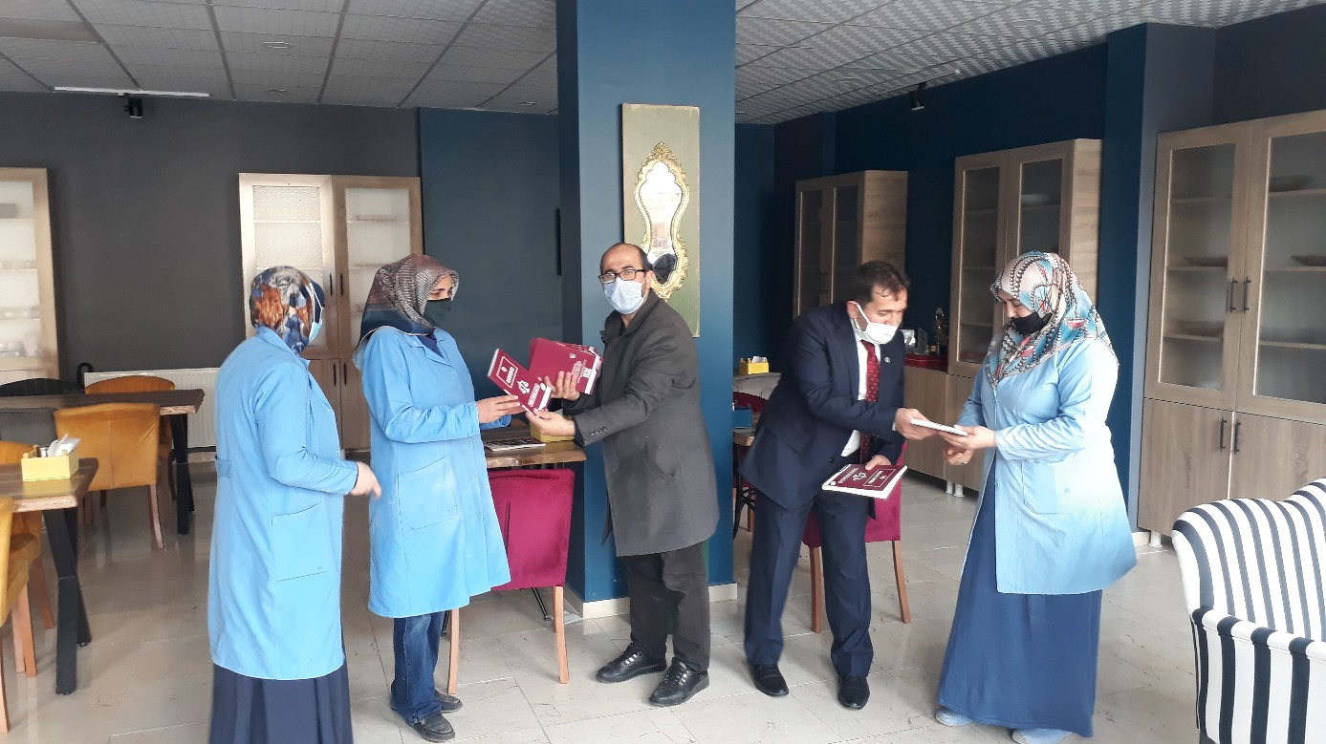

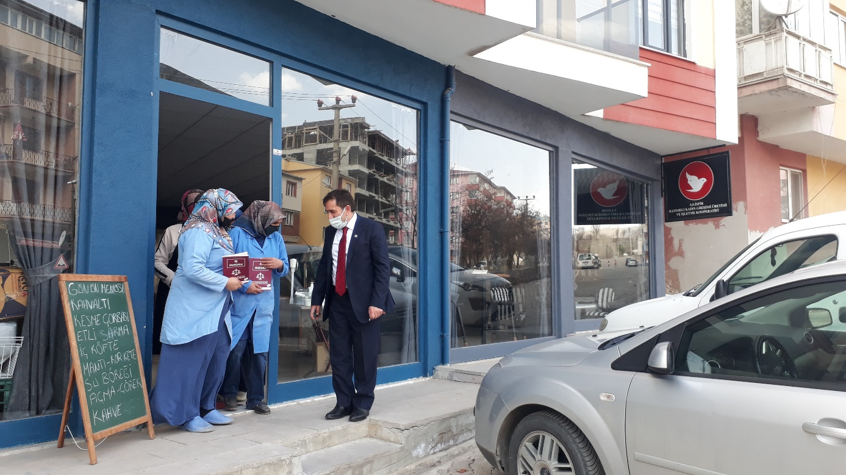

Sonrasında öğrencilerle birlikte ilçe merkezinde işyerleri tek tek ziyaret edilerek ücretsiz kitap dağıtımı yapılmıştır. Aşağıda dağıtımda çekilen fotoğraflar verilmiştir.

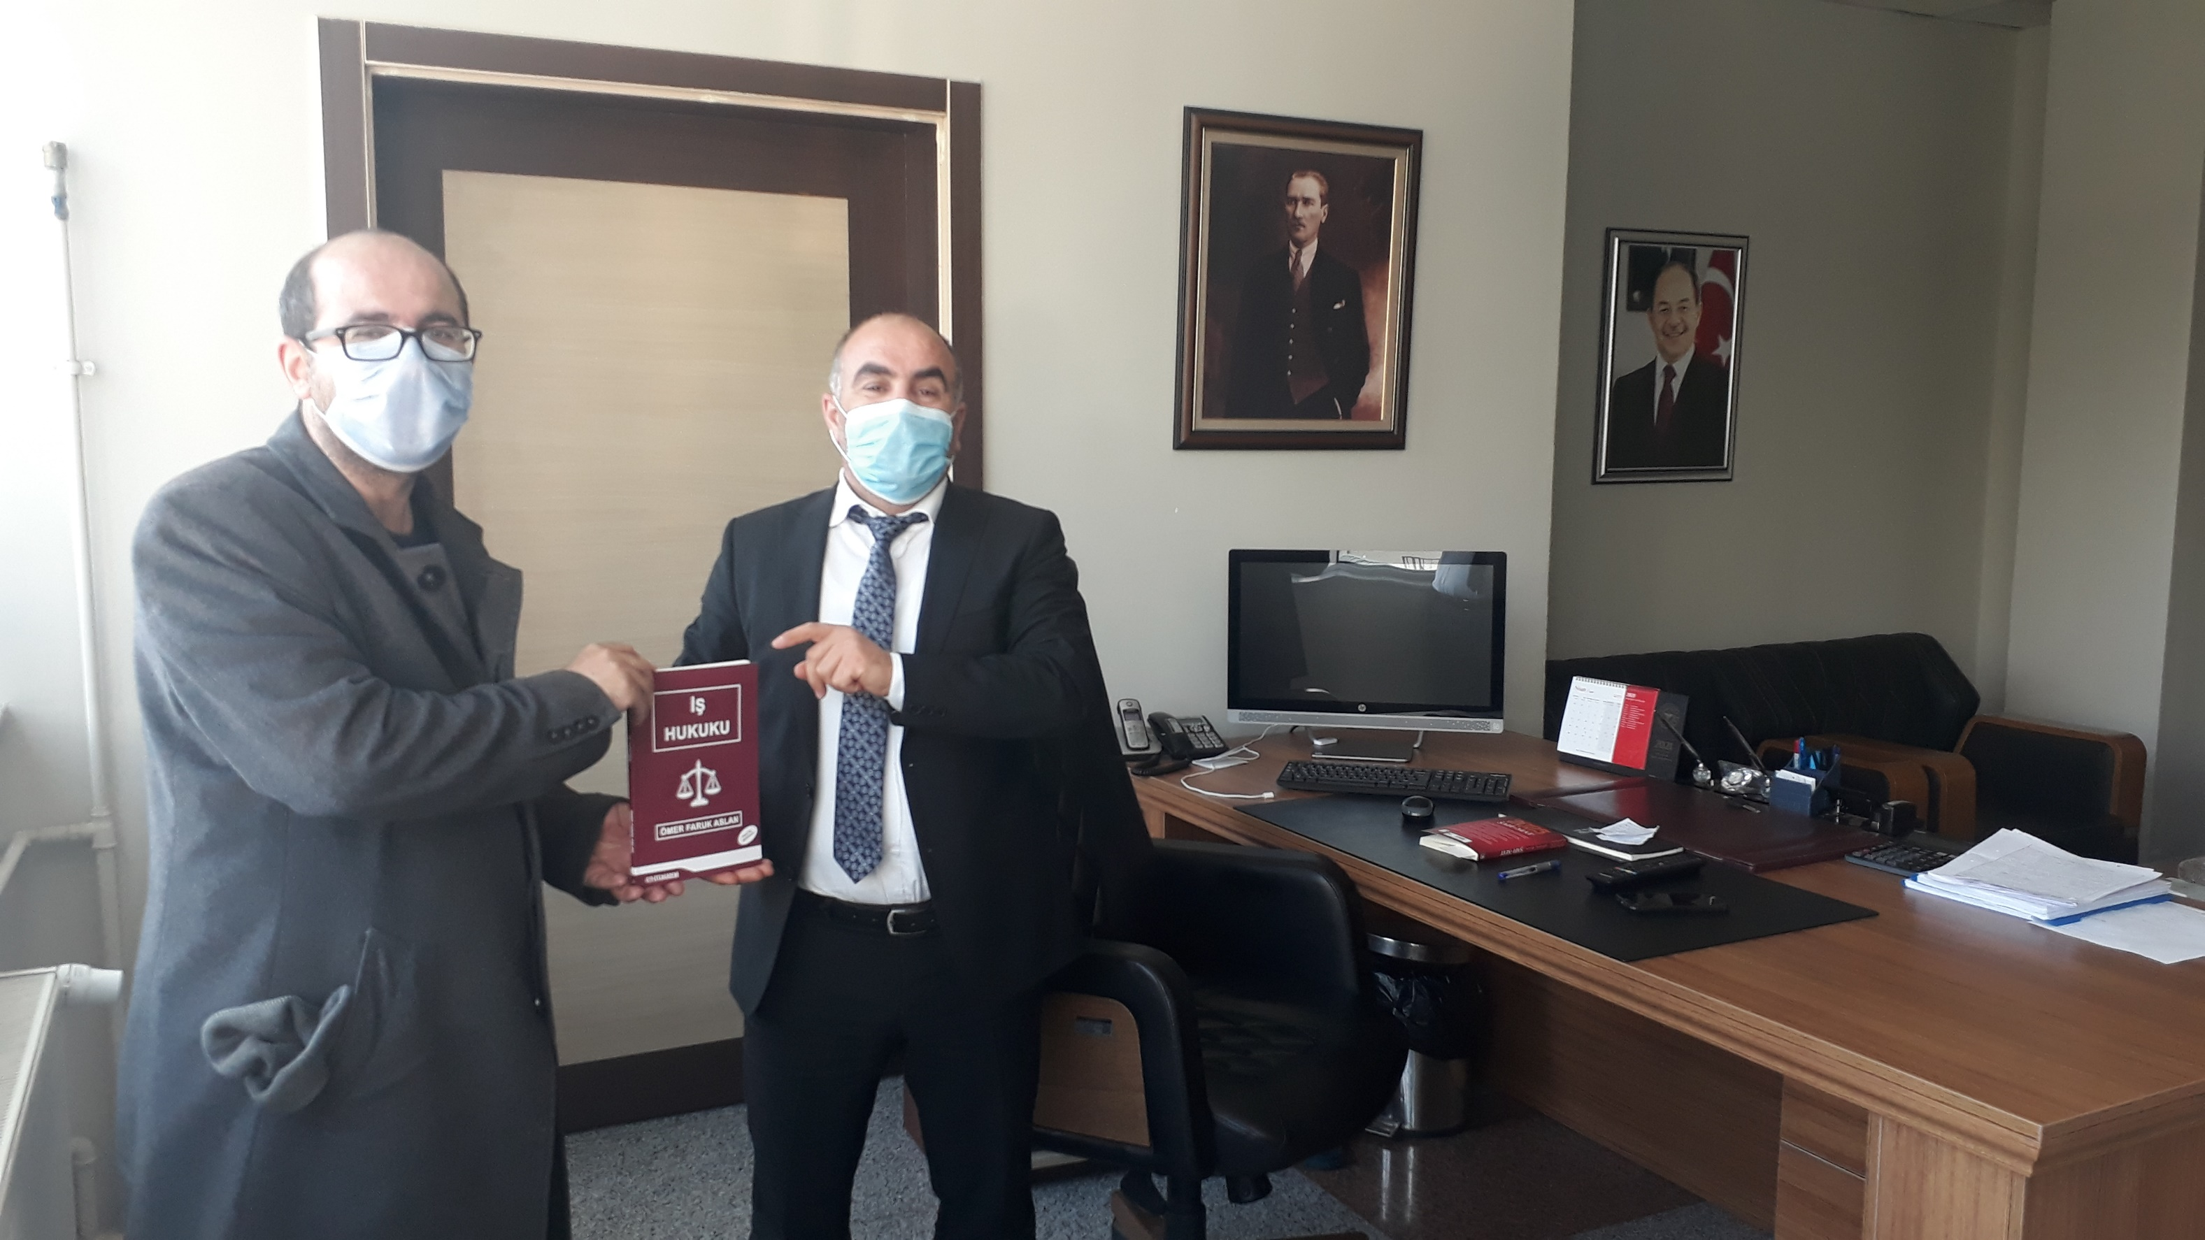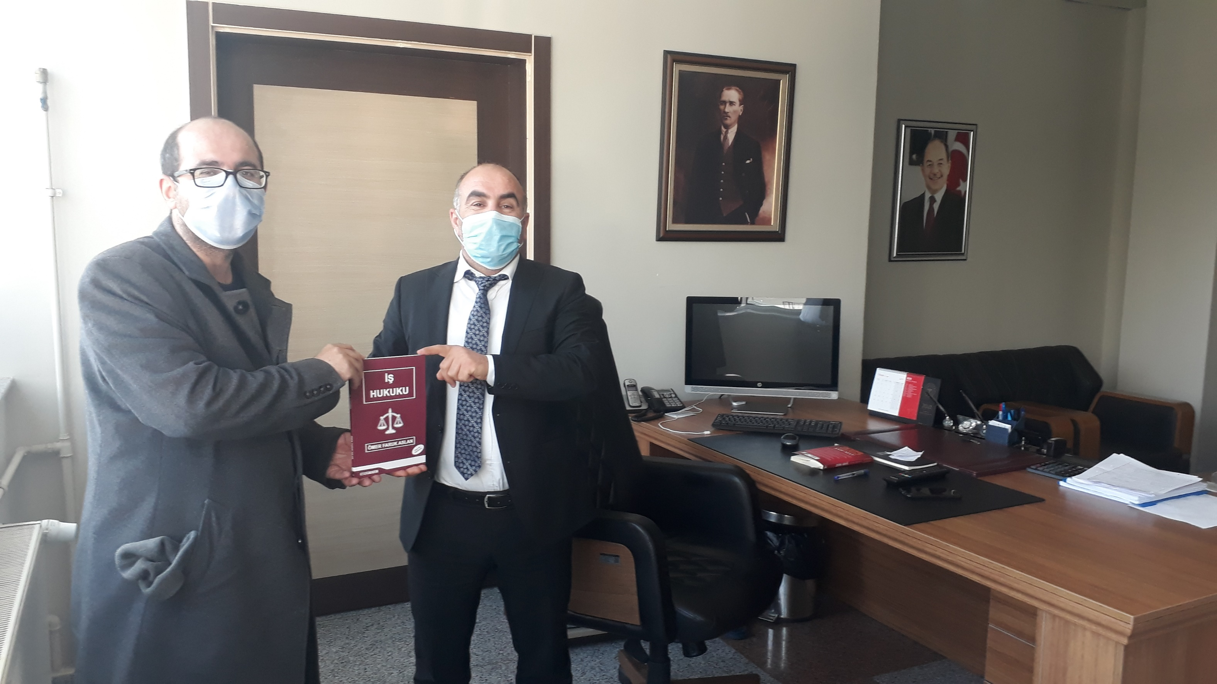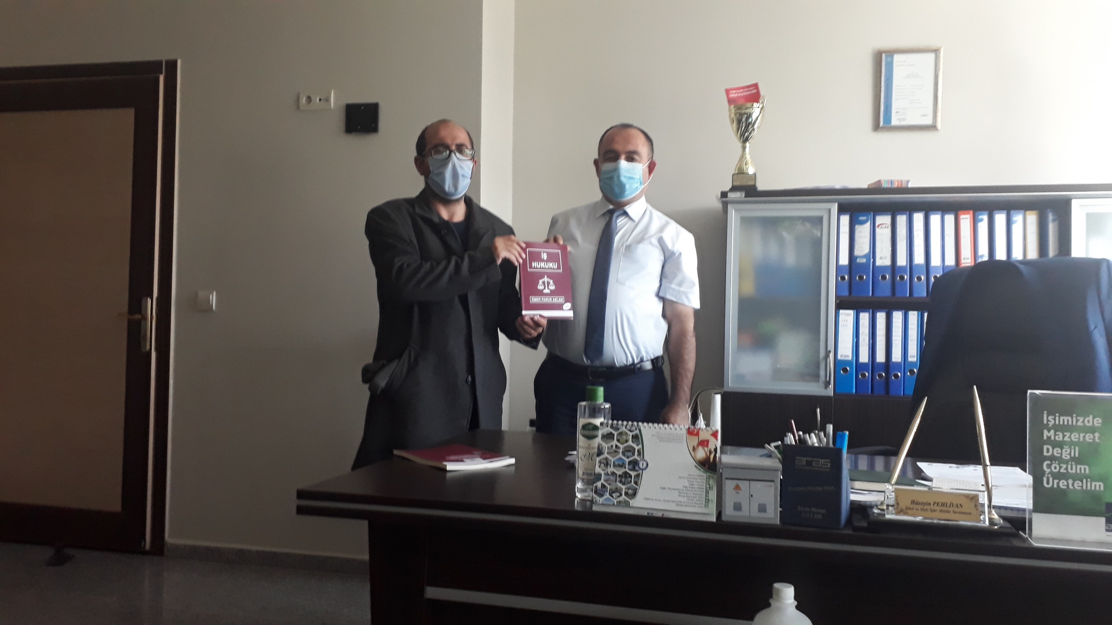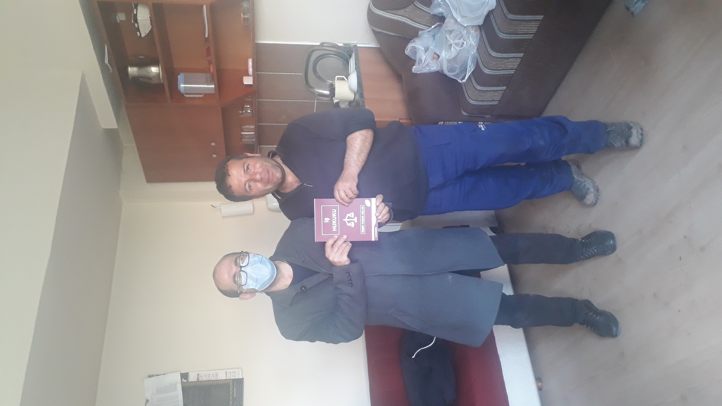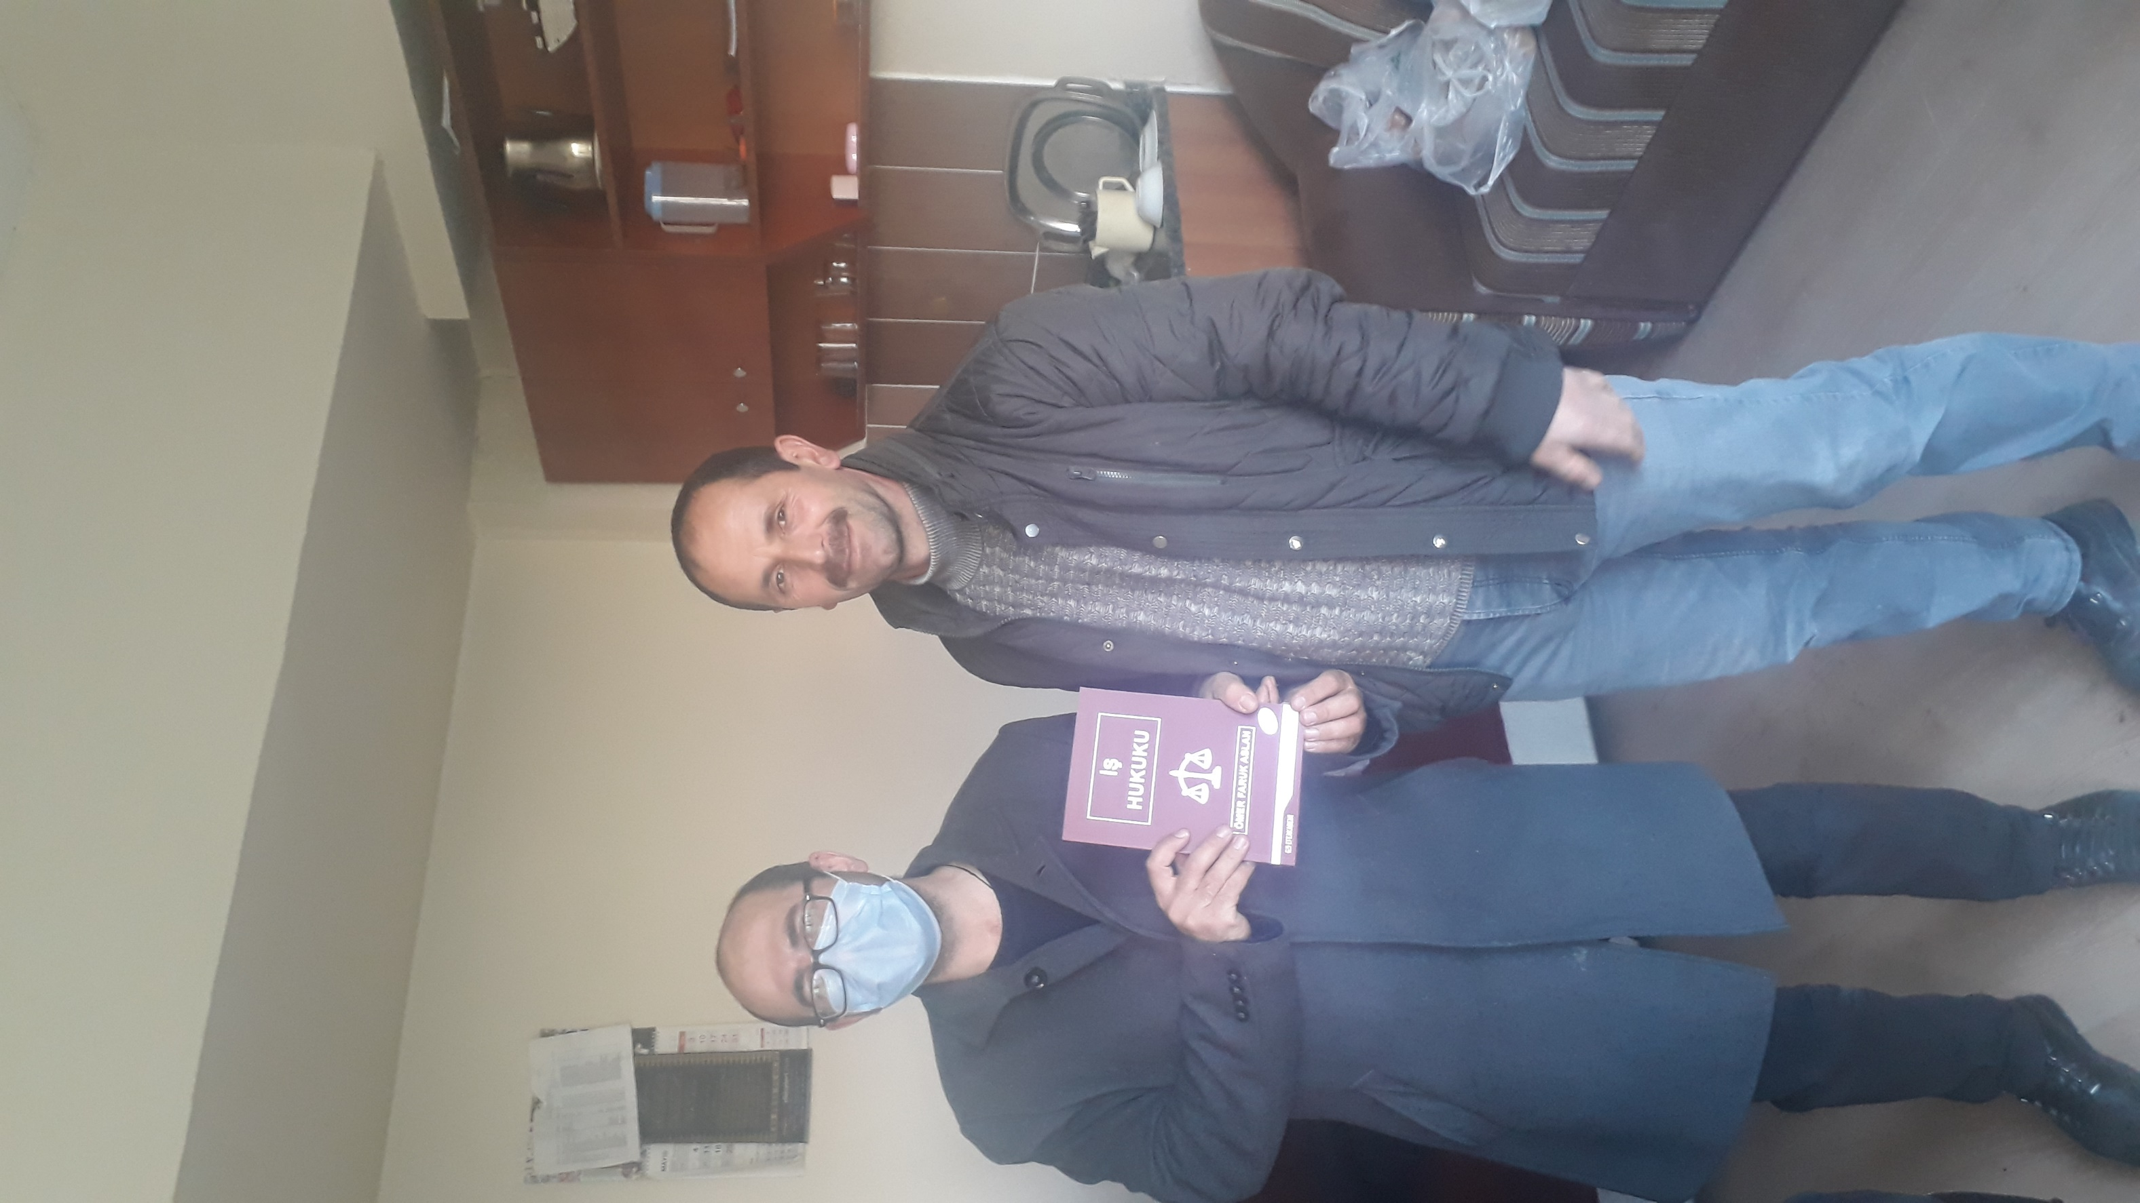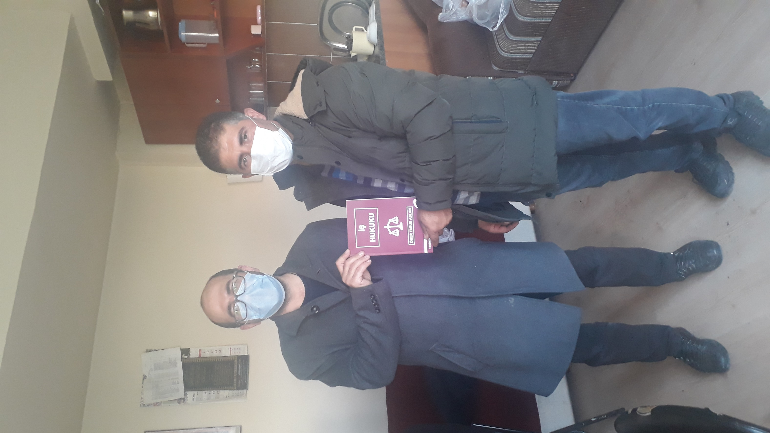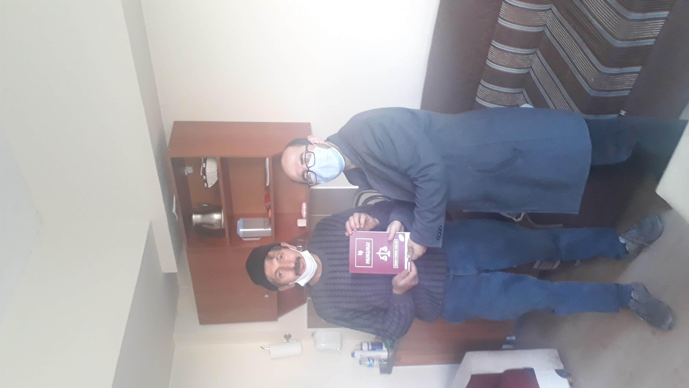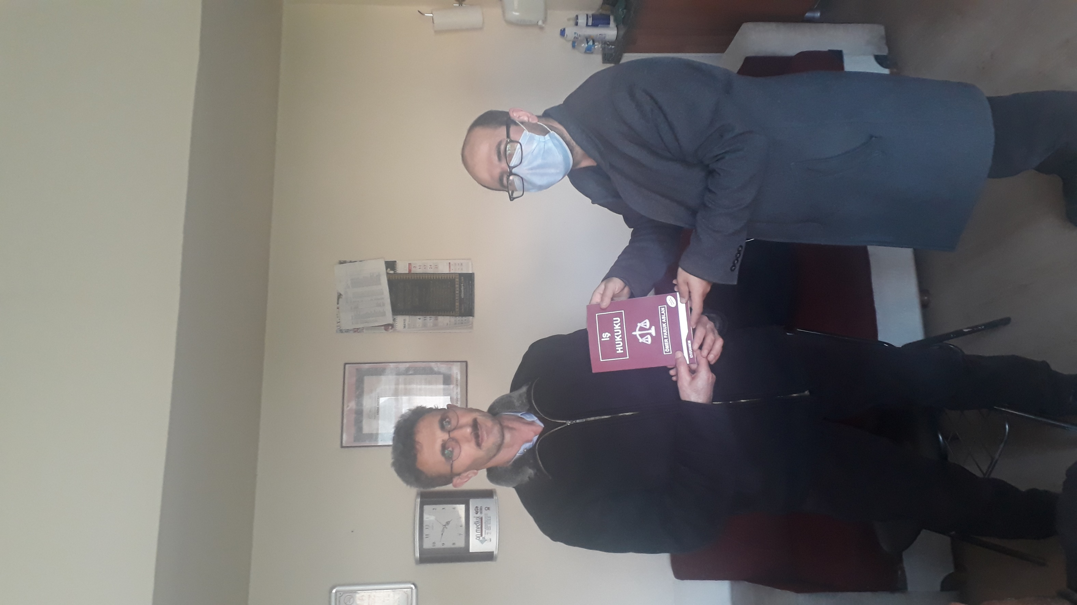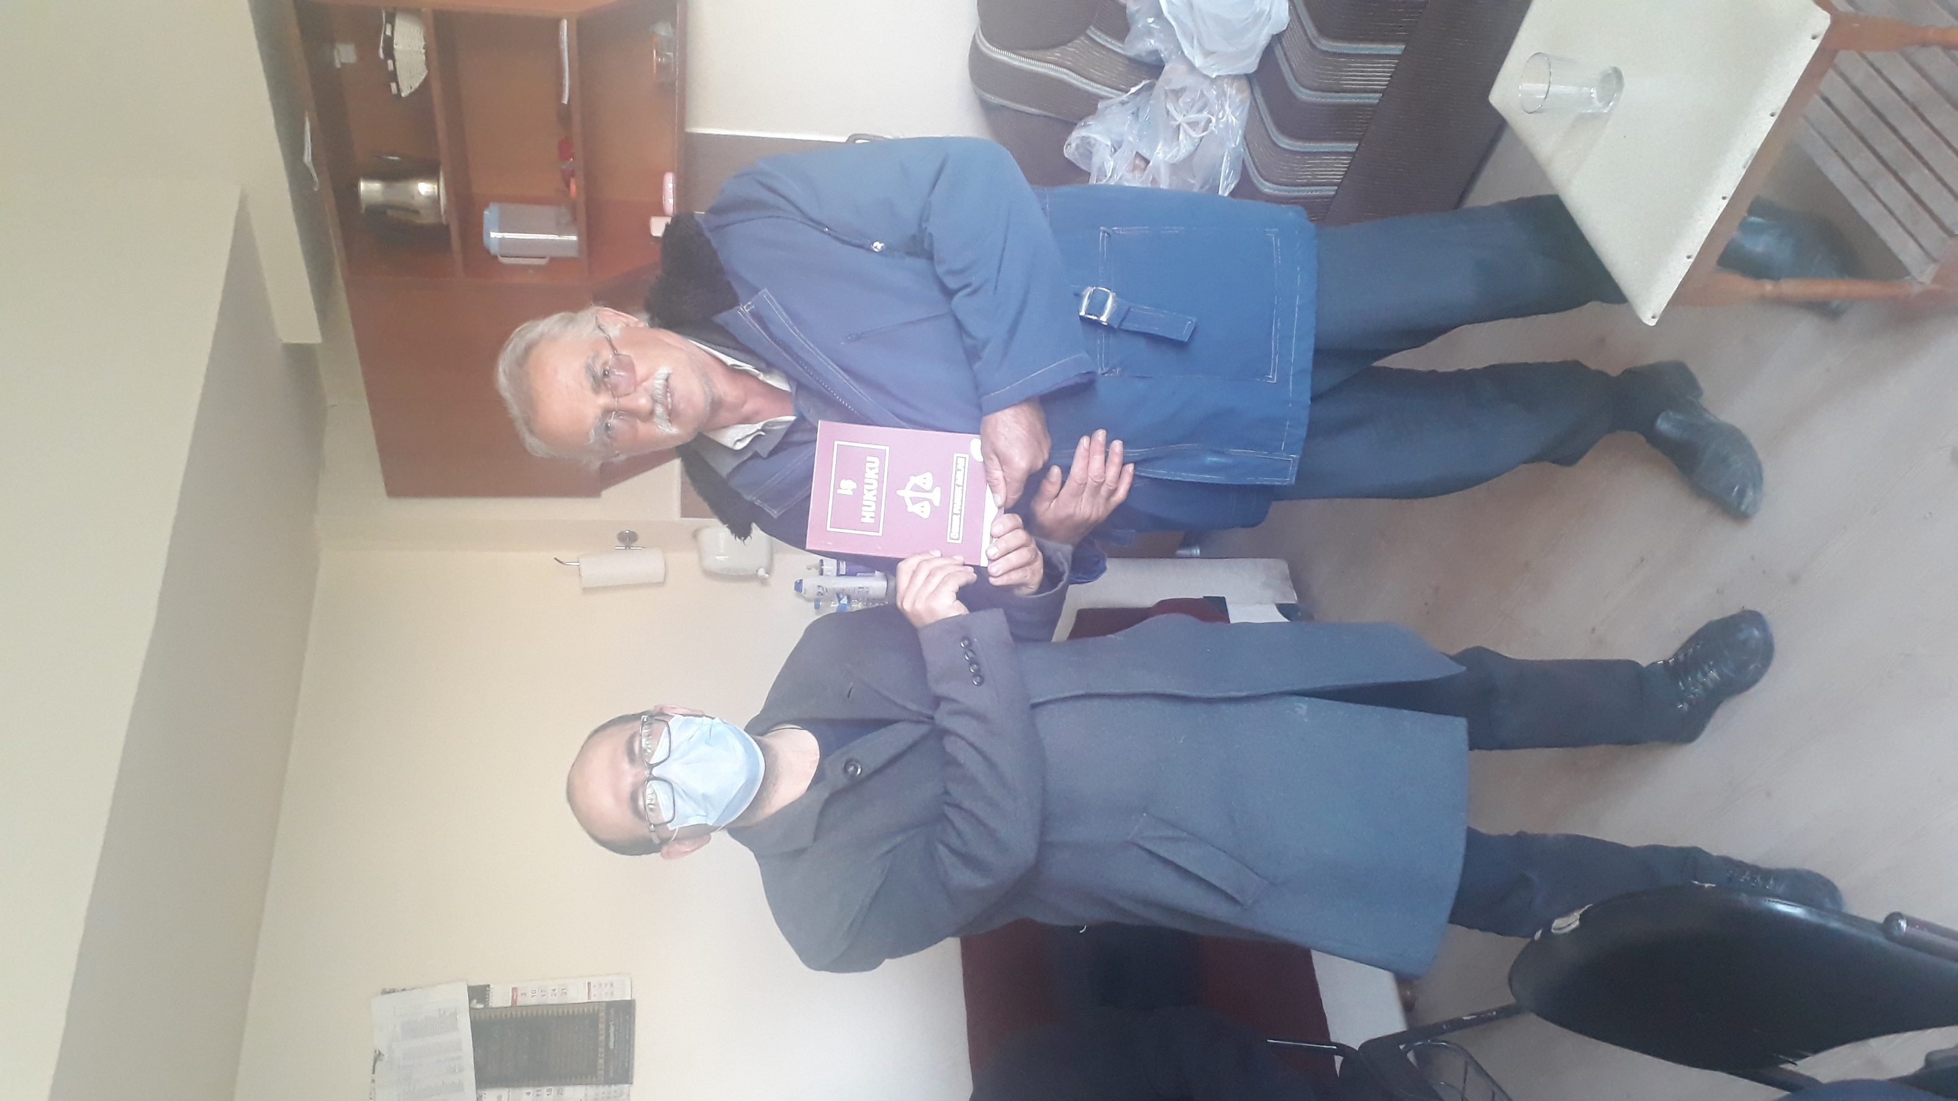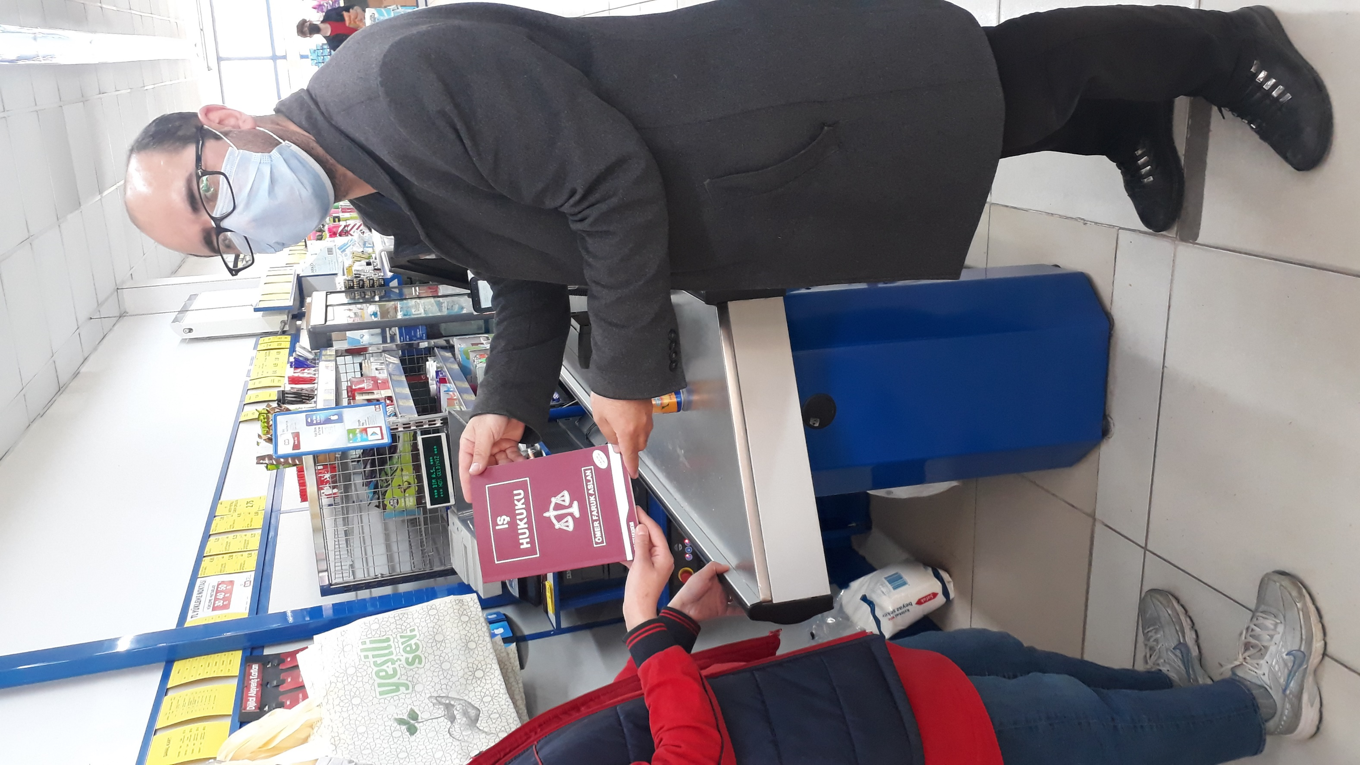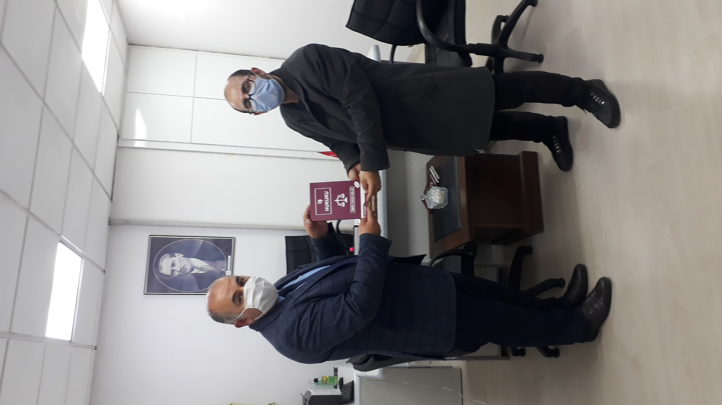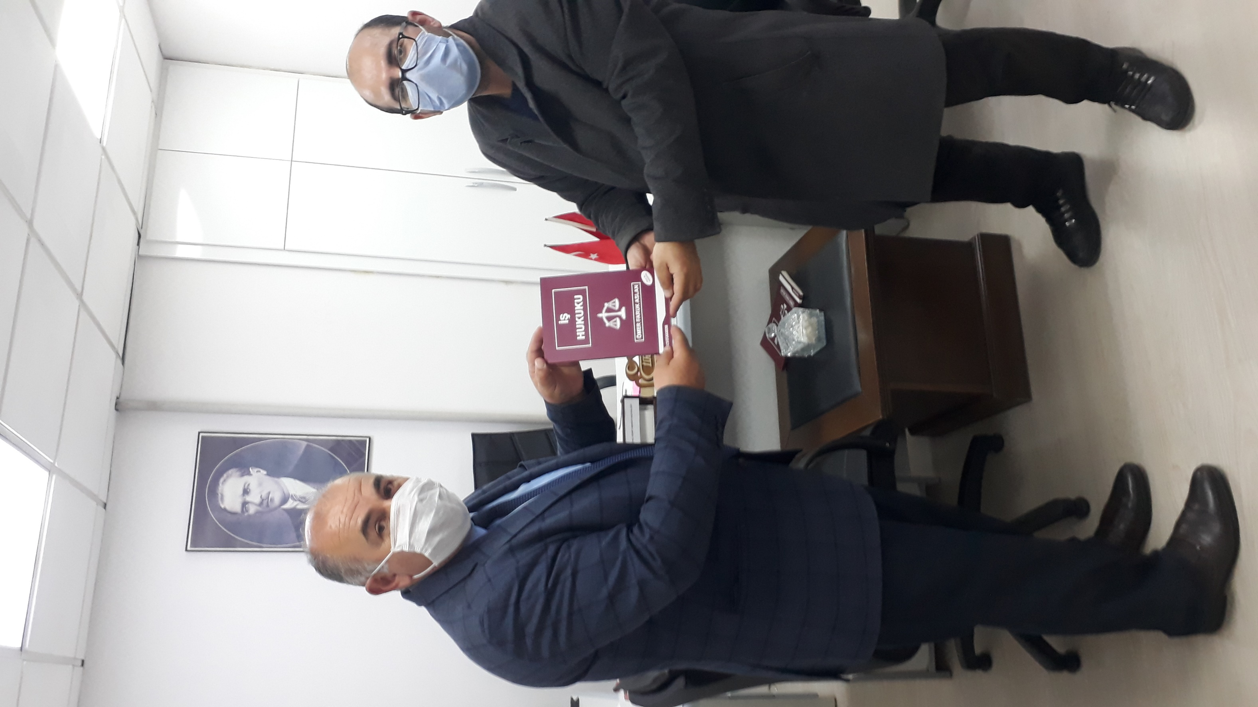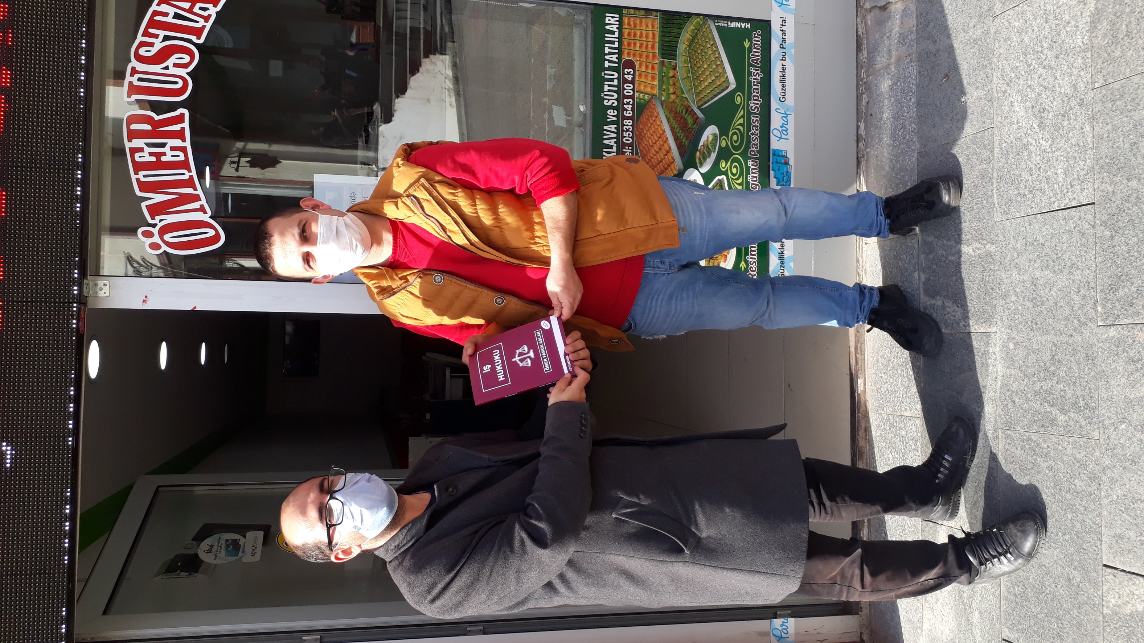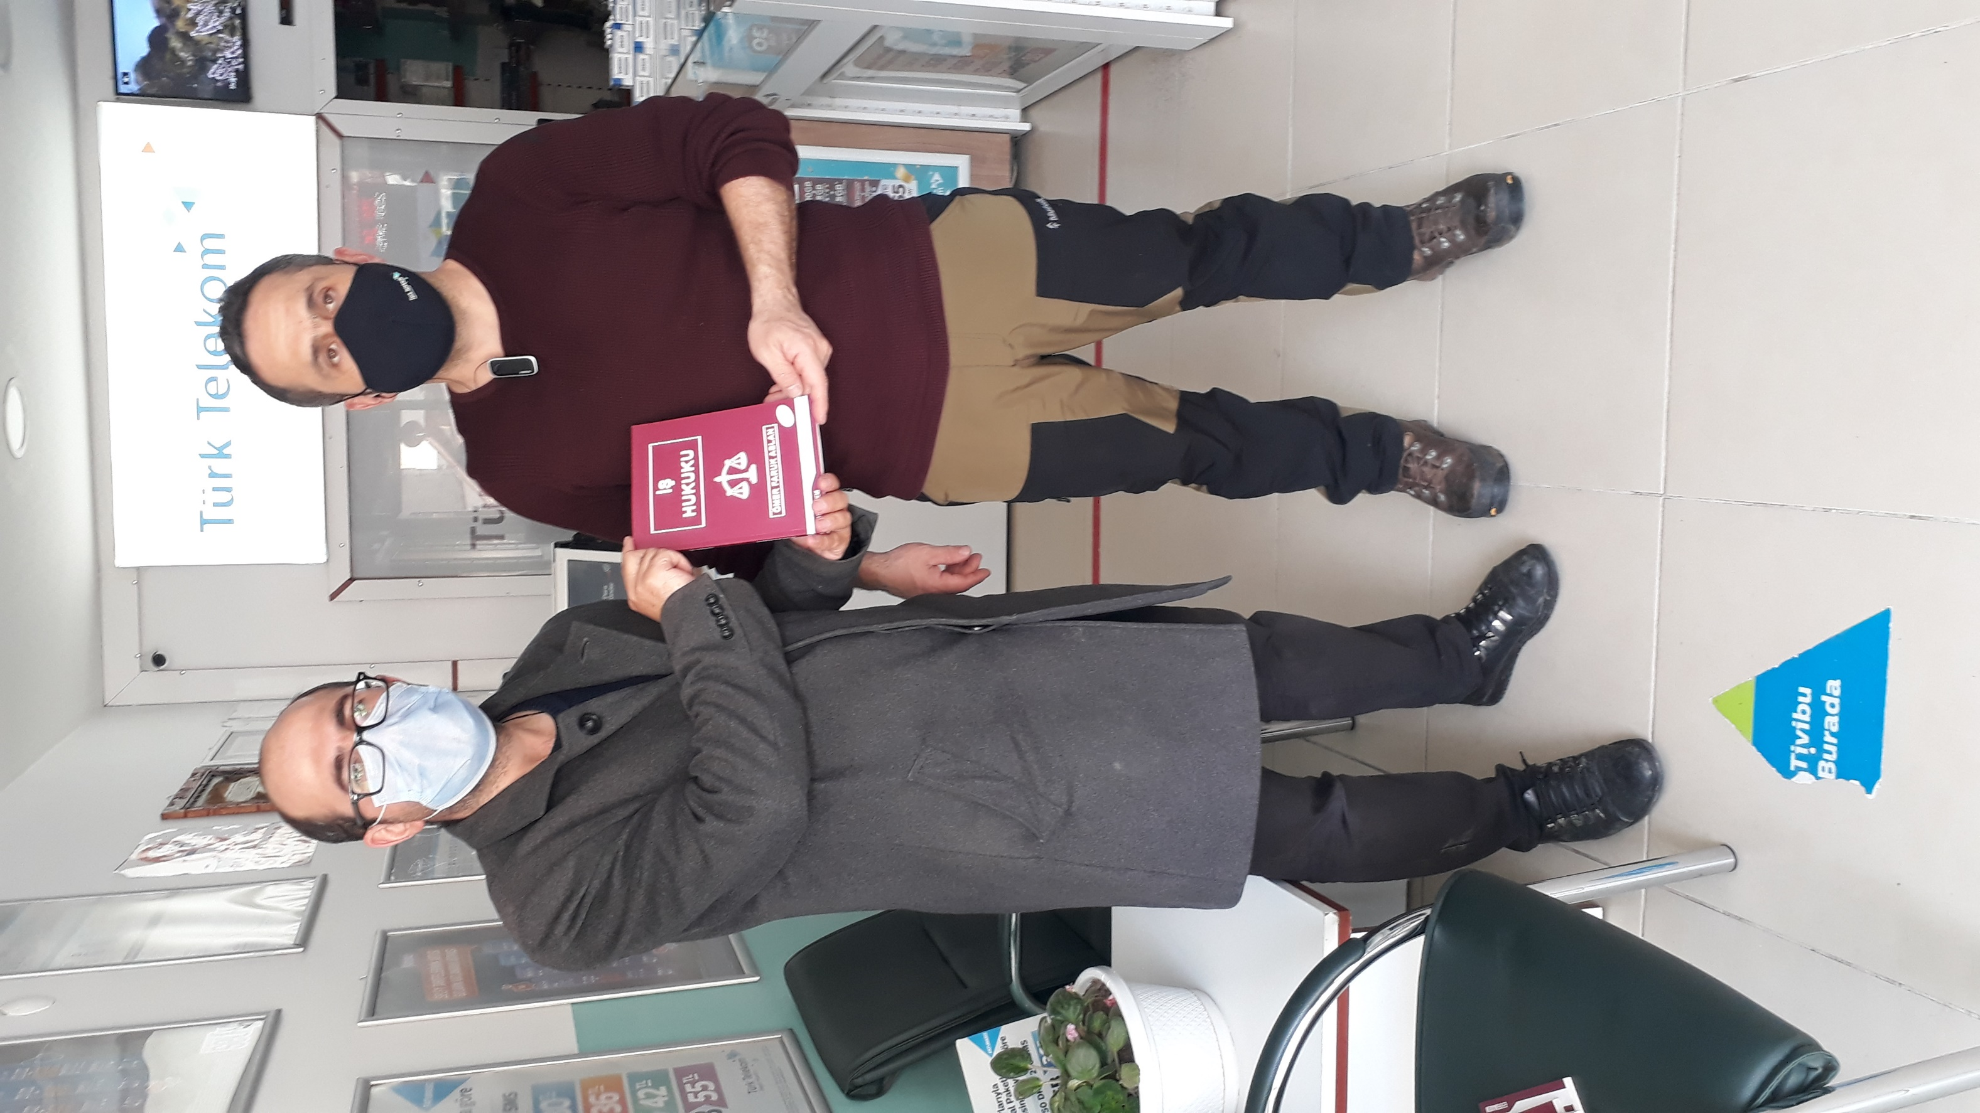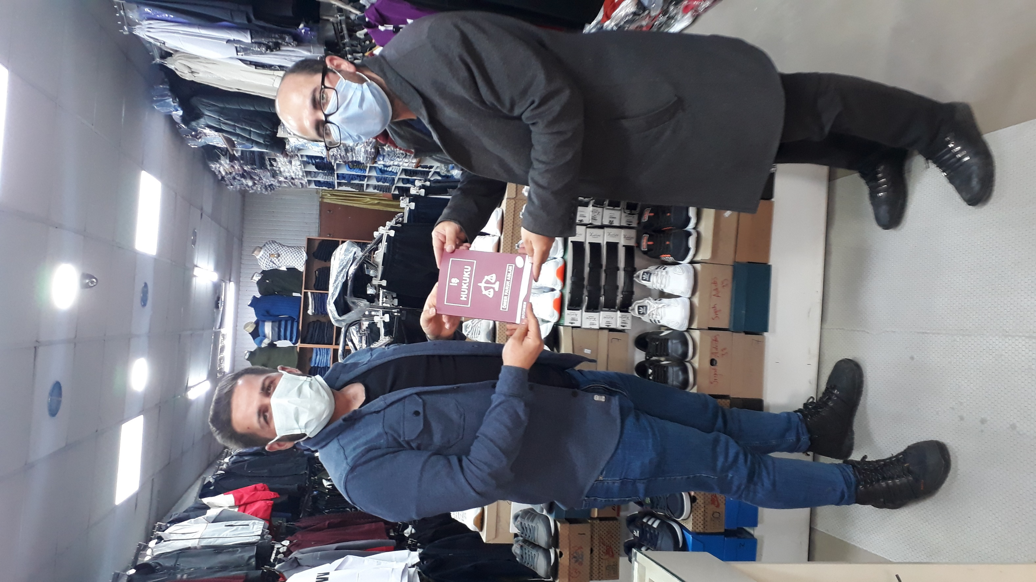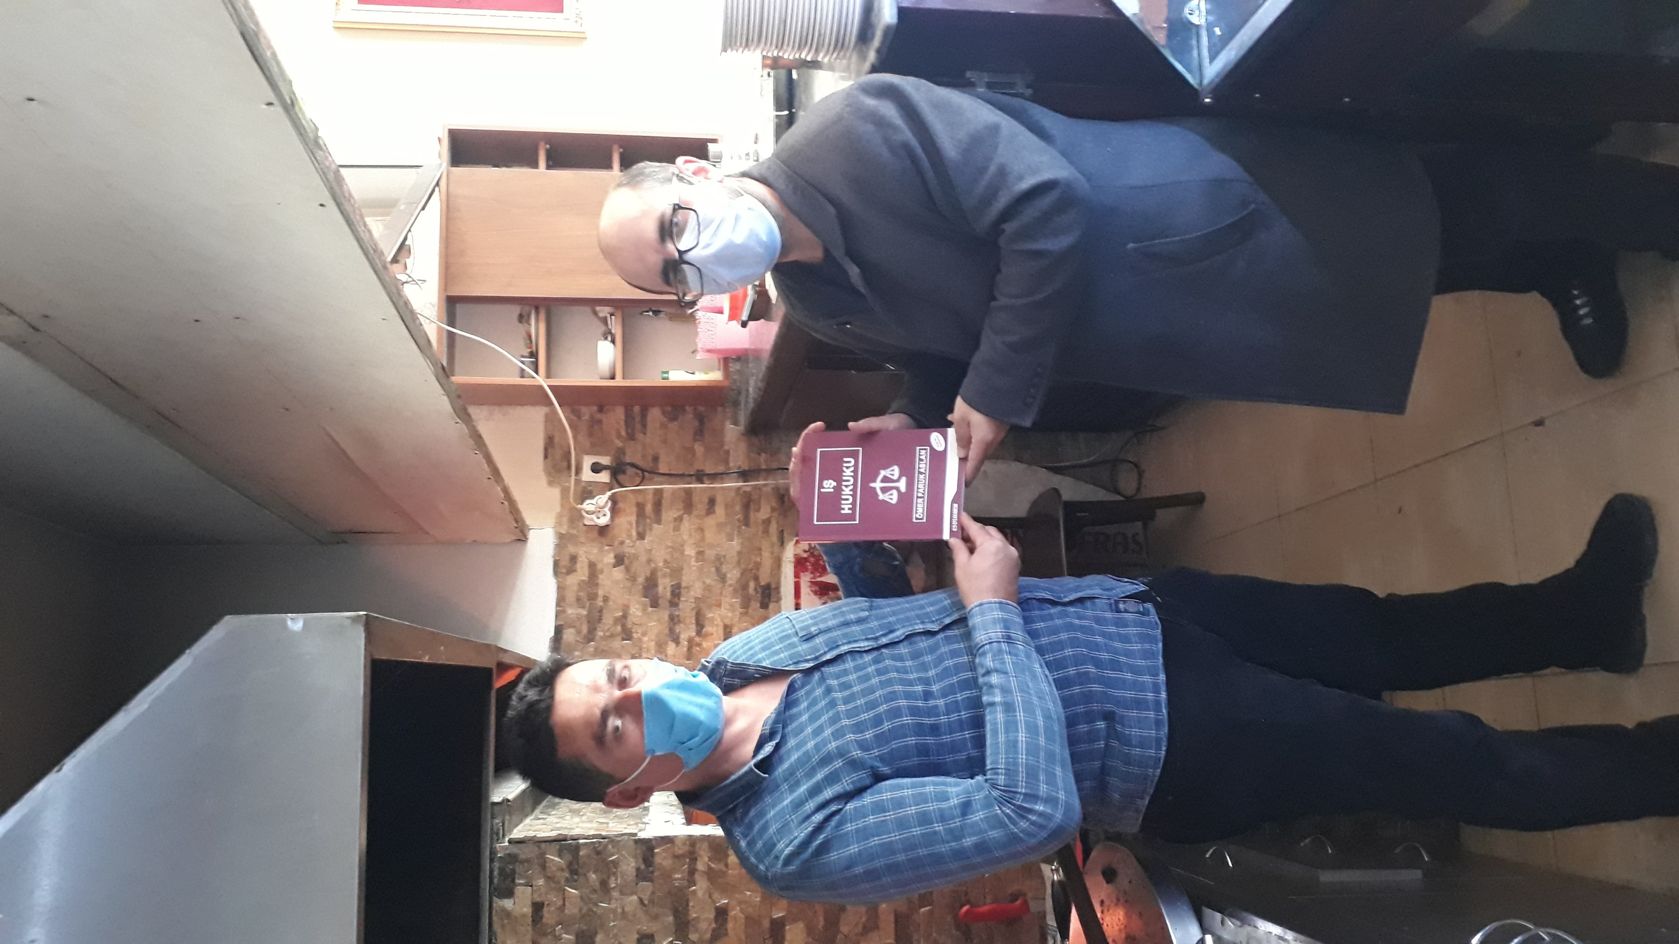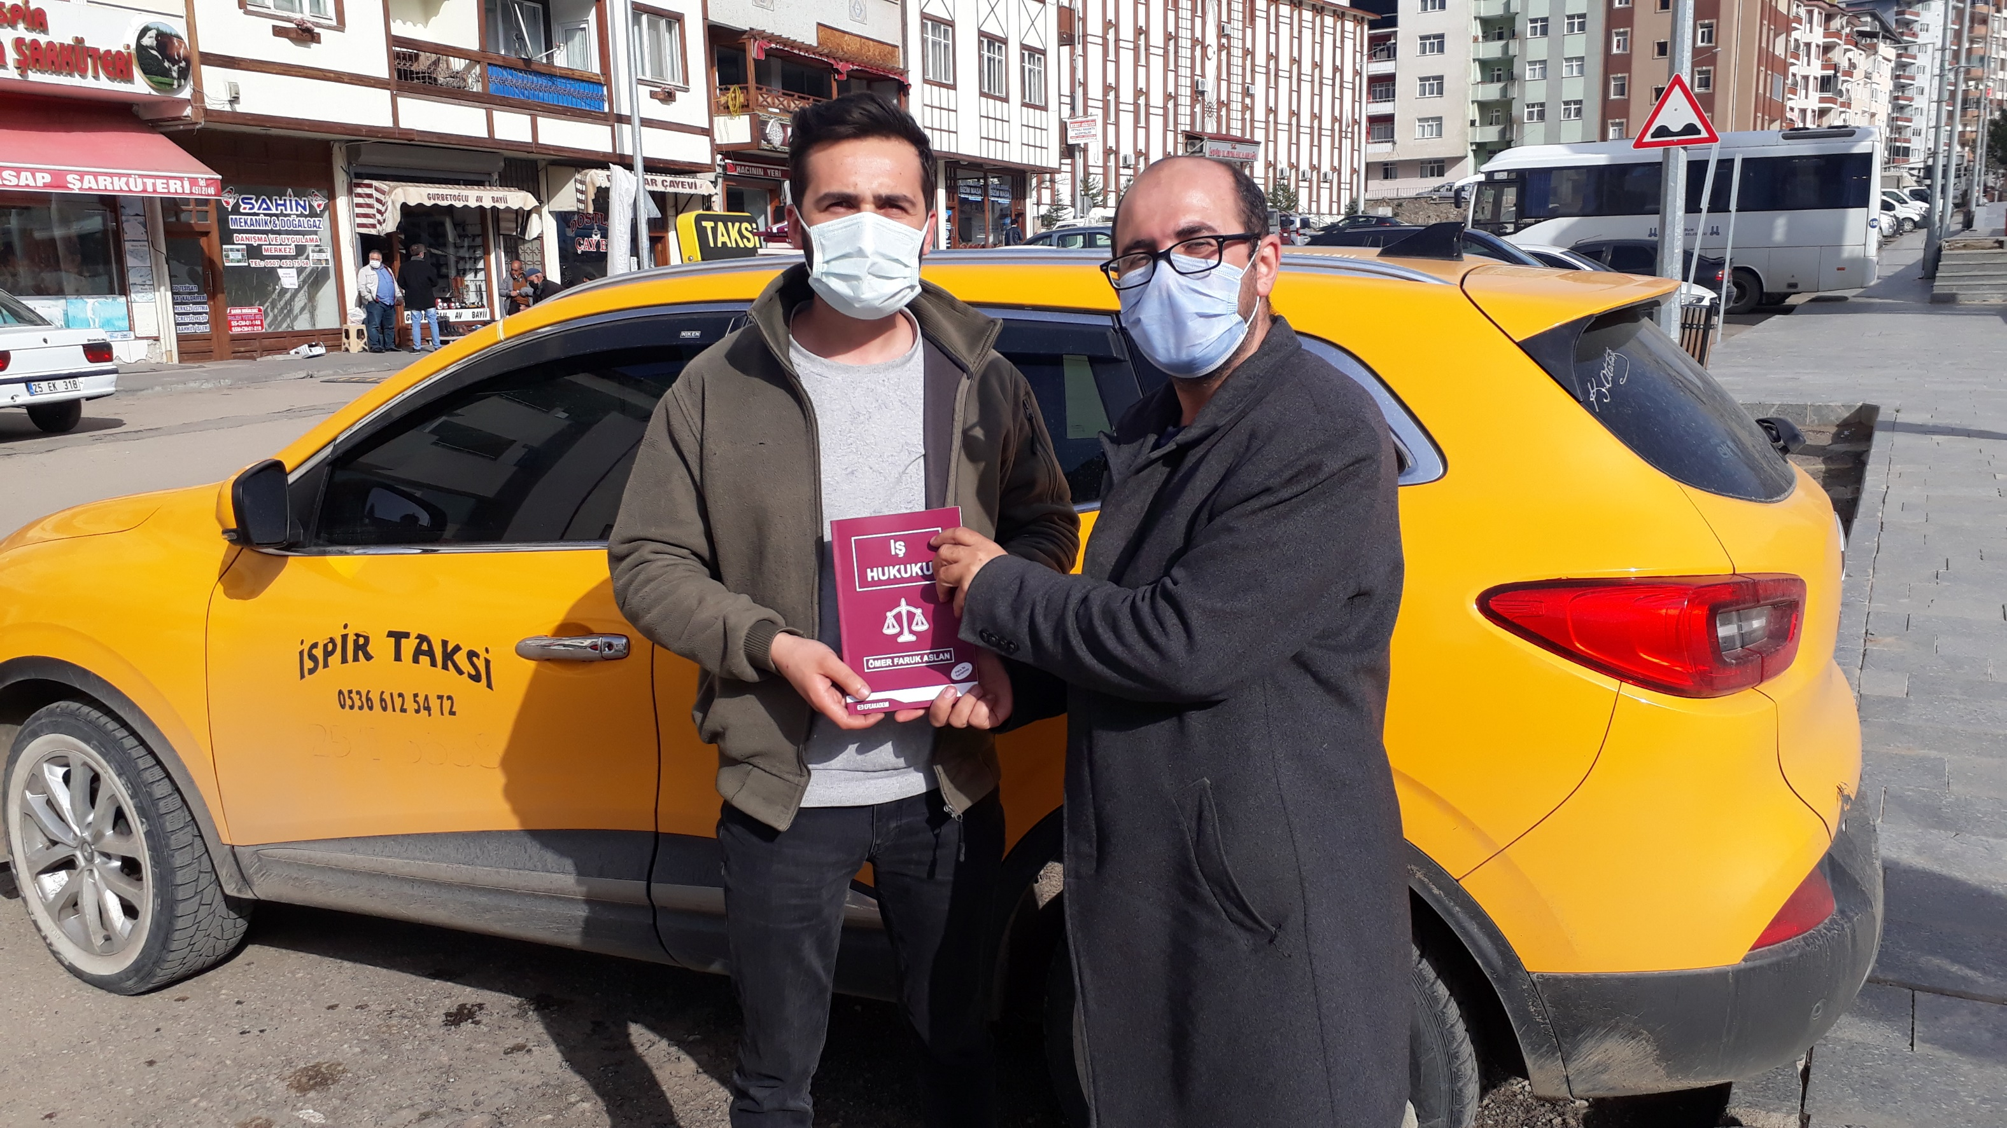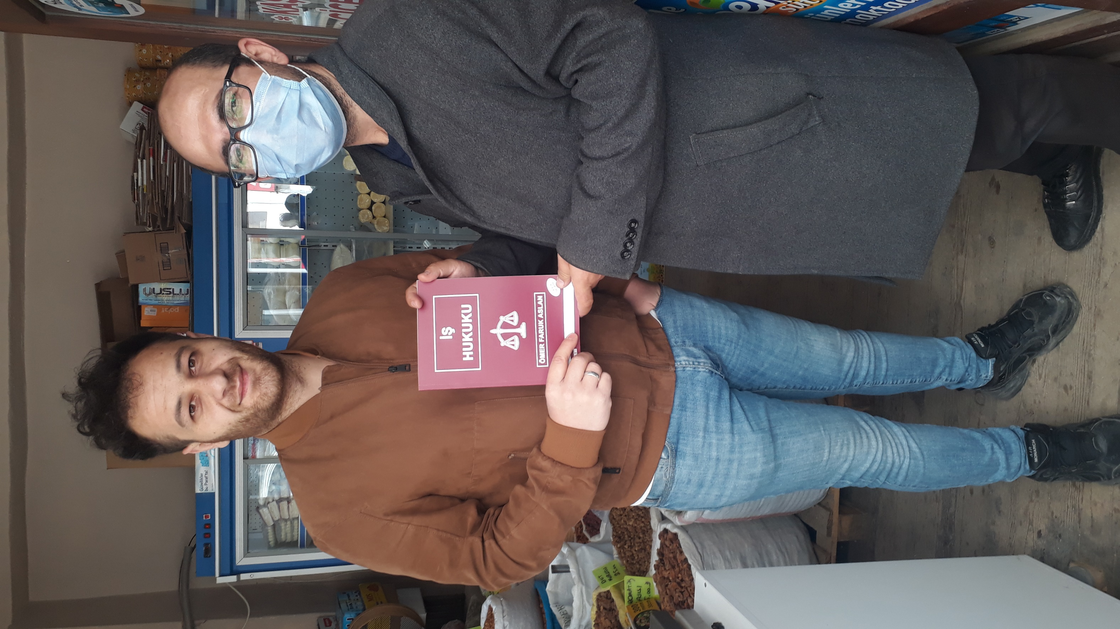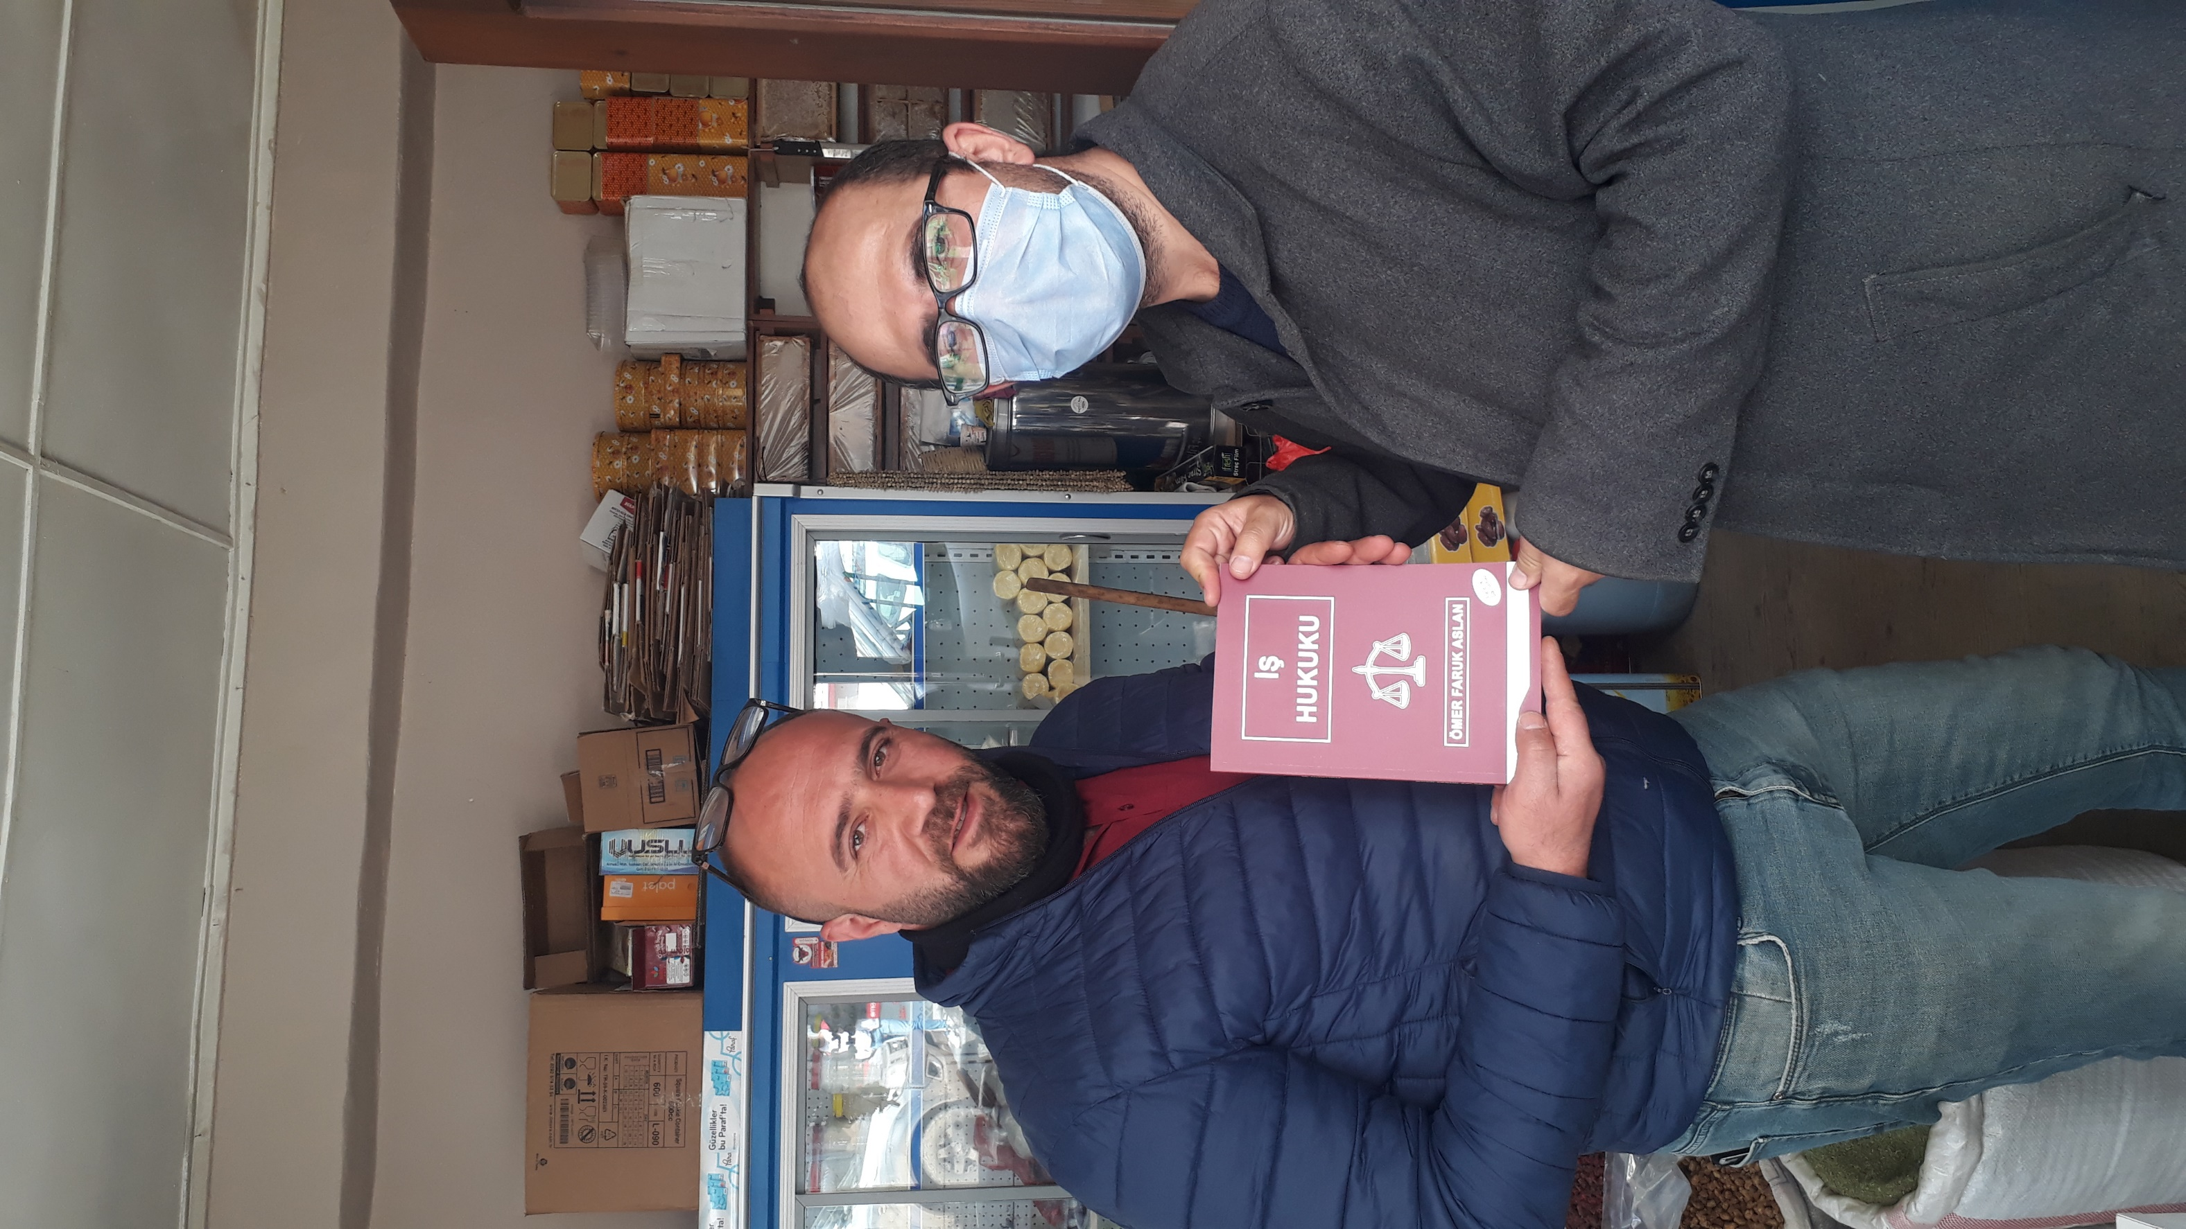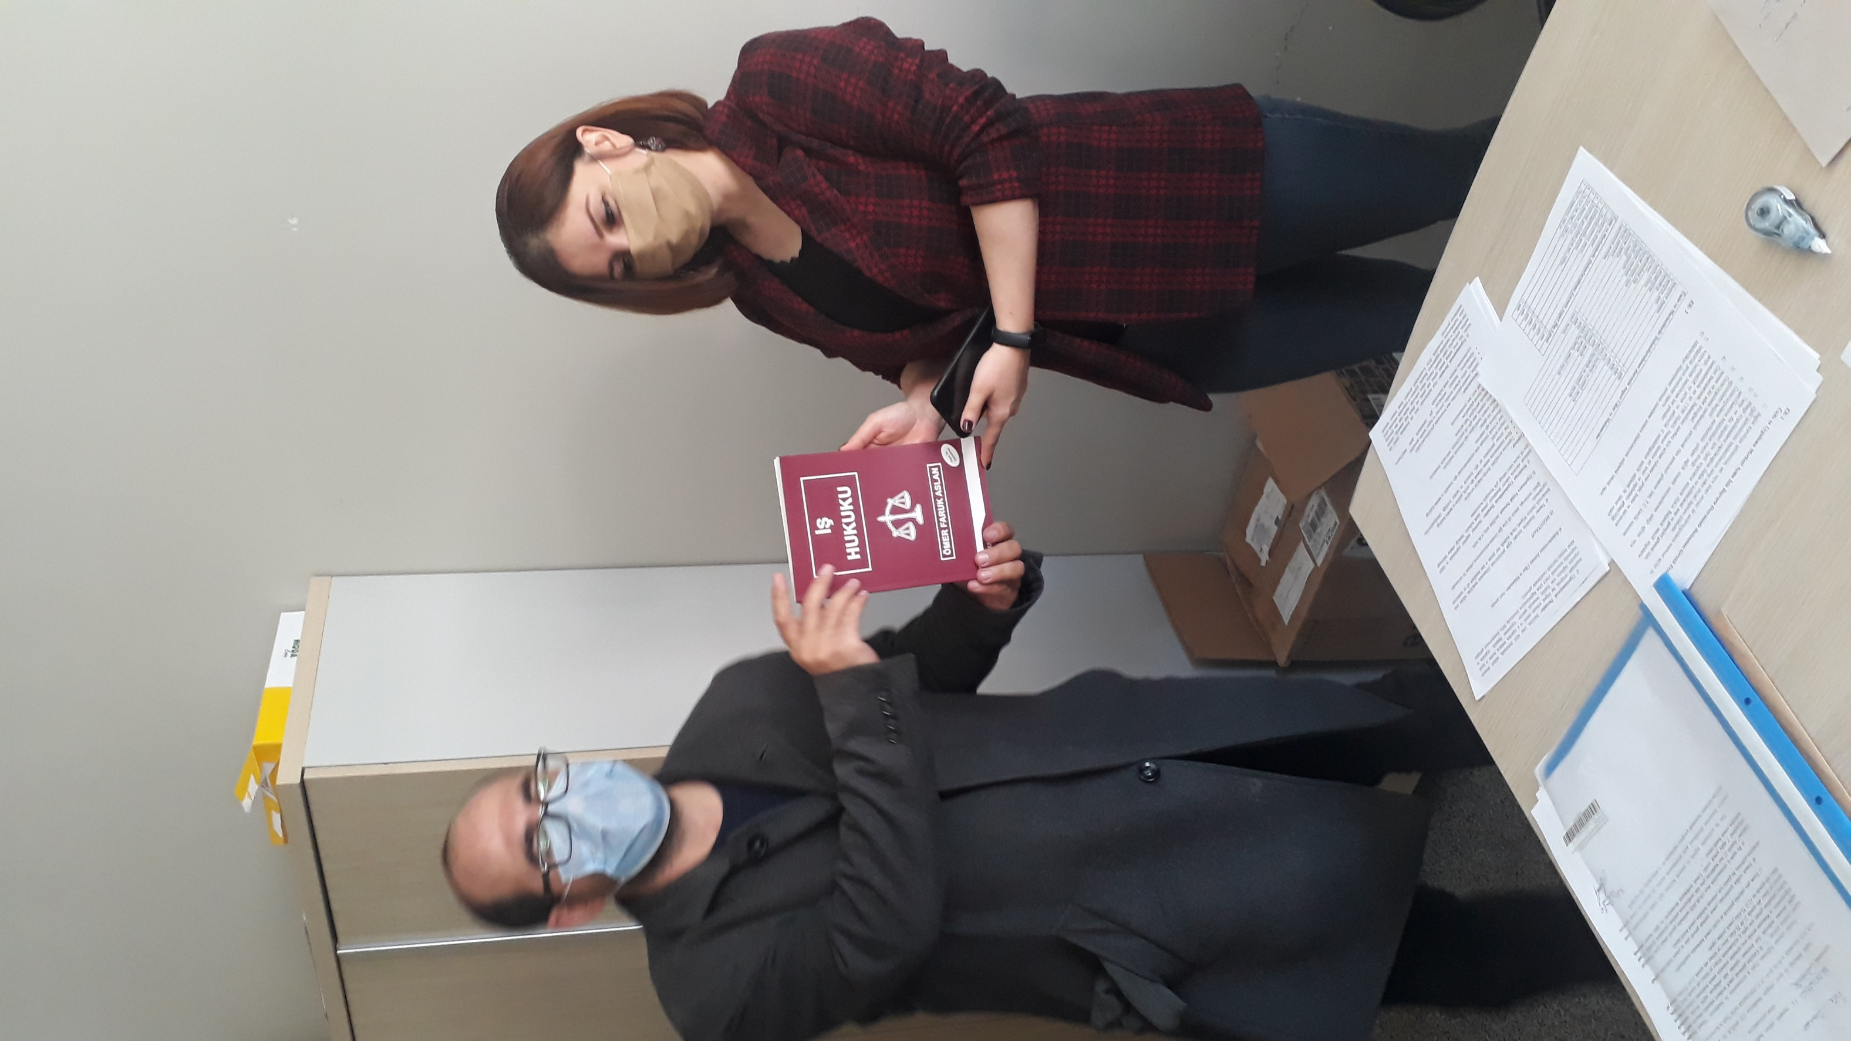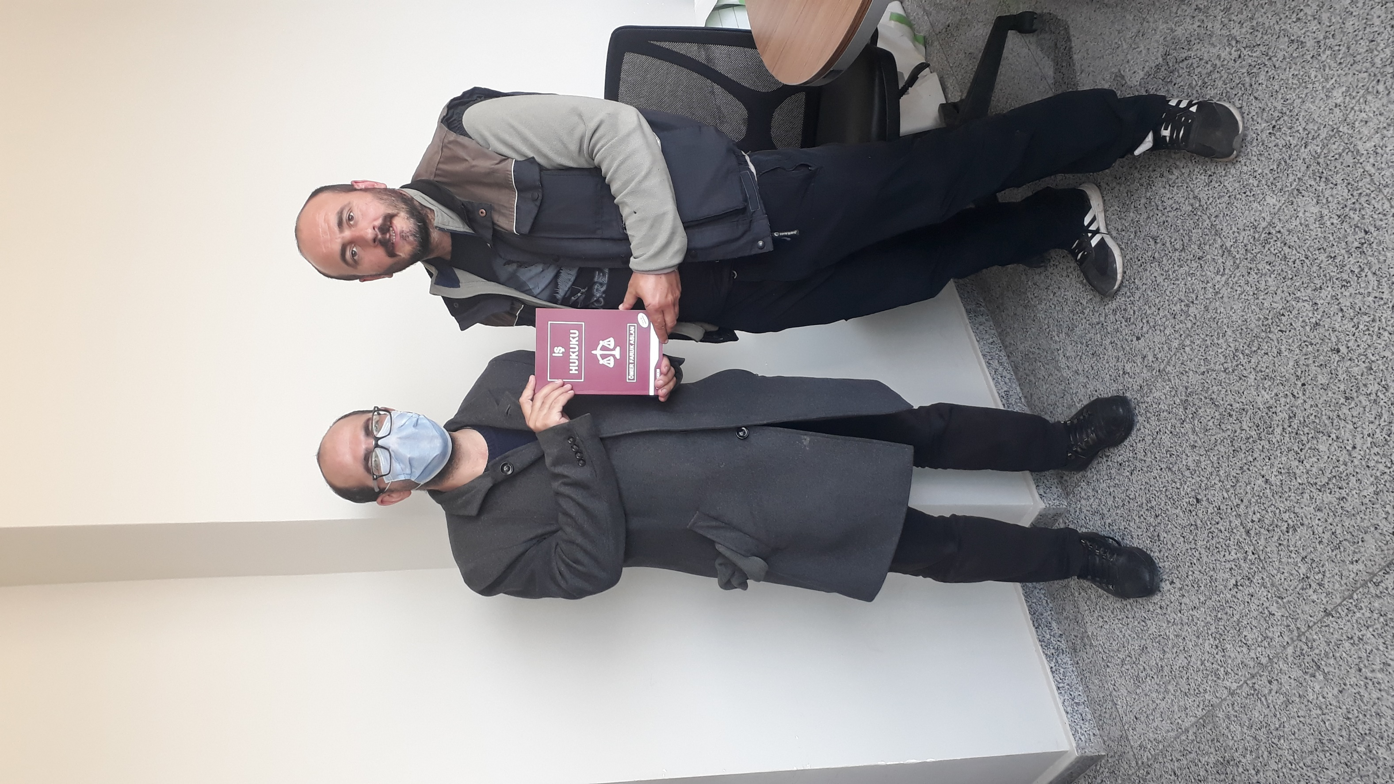

SONUÇ

Proje kapsamında yapılan işçi ve işverenlerin hak ve yükümlülüklerini farkındalık oluşturma kapsamında yapılan bilgi toplantısı ve ücretsiz kitap dağıtımında oluşan izlenim emek piyasasının tüm kesimi bu konuda bilgi sahibi olma konusunda istekli olduğu görülmüştür. Ayrıca işçiler çalışma hayatında birçok sorunların olduğu tespit edilmiştir.

